ความปลอดภัยบนระบบเครือข่าย
Network System Security

นายศราวุธ จันทร์สด
นายสกล สุวินัยตระกูล
อาจารย์ประทีป บัญญัตินพรัตน์ อาจารย์ที่ปรึกษา

บทคัดย่อ
การศึกษาเรื่องความปลอดภัยบนระบบเครือข่าย เป็นการศึกษาเกี่ยวกับโครงสร้างของความปลอดภัยบนระบบเครือข่าย โดยทำการศึกษาเกี่ยวกับลักษณะของปัจจัยต่าง ๆ ที่มีผลกระทบและคุกคามต่อความปลอดภัยของระบบเครือข่ายทั้งในรูปแบบของการอินเทอร์รัปชัน อินเทอร์เซ็ปชันโมดิฟิเคชัน และเฟบริเคชัน รวมไปถึงศึกษาลักษณะความสามารถต่าง ๆ ที่ระบบเครือข่ายพึงมีในการรักษาความปลอดภัย และศึกษาเกี่ยวกับกลไกการรักษาความปลอดภัยบนระบบเครือข่ายใน 3 ลักษณะ คือ ความปลอดภัยทางกายภาพบนระบบเครือข่าย การควบคุมการเข้าถึงระบบเครือข่าย และการคริปโตกราฟี ข้อมูลข่าวสารบนระบบเครือข่าย
ความปลอดภัยทางกายภาพบนระบบเครือข่าย เป็นการรักษาความปลอดภัยที่ไม่ขึ้นอยู่กับฮาร์ดแวร์และซอฟต์แวร์ในระบบเครือข่าย ส่วนการควบคุมการเข้าถึงระบบเครือข่ายเป็นการศึกษาในเรื่องของการล็อก – อิน พาสเวิร์ด โพรไฟล์ ของผู้ใช้ แอพพลิเคชันต่าง ๆ ที่ป้องกันการเข้าถึงระบบเครือข่ายโดยไม่ได้รับอนุญาต รวมทั้งการใช้อุปกรณ์ไบโอเมตริกในระบบเครือข่ายที่ต้องการความปลอดภัยสูง สำหรับการรักษาความปลอดภัยของข้อมูลข่าวสารบนระบบเครือข่าย จะใช้ กลไกการคริปโตกราฟี โดยศึกษาในเรื่องของการเข้ารหัสแบบมาตรฐาน และการเข้ารหัสแบบพับลิกคีย์ นอกจากนี้ยังศึกษาถึงระบบปฏิบัติการที่มีส่วนช่วยในการรักษาความปลอดภัยบนระบบเครือข่ายอีกด้วย เพื่อเป็นแนวทางในการศึกษาเรื่องความปลอดภัยบนระบบเครือข่ายชั้นสูงต่อไป

Abstract
Network system security study is the study of network system security 's model which learns about any factor that effects and attacks the security of network system such as interruption, interception, modification and fabrication, then learns about any service that network system should have for enhancing the security and learns the security mechanism in three types : physical security, access control and cryptography.
Physical security is independent of hardware or software of the network system security. Access control learns the case of logging – in, password, user profile, any application that prevents unauthorized person come into the network and the using of biometric instrument for the very important network. For security of the information transmitted on the network we use cryptography especially in Data Encryption Standard (DES) and Public – key encryption. Furthermore we learn about the Network Operating System (NOS) which manage security of network system. All above will be the guideline for studying the advance network system security in the future.

บทนำ
จากคำกล่าวที่ว่า "When you have nothing, you have nothing to lose" หรือ "เมื่อคุณไม่มีอะไร คุณก็ไม่มีอะไรจะเสีย" คงจะใช้ไม่ได้กับระบบเครือข่าย เนื่องจาก เครือข่าย หมายถึง การเชื่อมต่อร่วมกันของกลุ่มของอุปกรณ์ปลาย (Terminals) คอมพิวเตอร์ และอุปกรณ์ต่าง ๆ ที่ใช้ในการเชื่อมต่อ เพื่อติดต่อสื่อสาร แบ่งปันข้อมูลสารสนเทศ และใช้ อุปกรณ์ฮาร์ดแวร์ (Hardware) และซอฟต์แวร์ (Software) ร่วมกัน เช่น พรินเตอร์ (Printer) ดาต้า สตอเรจ (Data Storage) และข้อมูลข่าวสารส่วนบุคคลหรือข้อมูลข่าวสารภายในองค์กร เป็นต้น จะเห็นได้ว่า เครือข่ายประกอบด้วยองค์ประกอบและทรัพยากรต่าง ๆ มากมายภายในระบบ ดังนั้น ความปลอดภัยบนระบบเครือข่าย จึงเป็นสิ่งสำคัญยิ่งเพื่อป้องกันและลดความผิดพลาดหรือภัยคุกคามที่อาจจะเกิดขึ้นกับระบบเครือข่าย ทั้งในรูปของภัยธรรมชาติ การจารกรรมข้อมูลข่าวสาร ไวรัส และแม้กระทั่ง จากตัวผู้ใช้ในเครือข่ายเอง อันจะนำมาซึ่งความสูญเสียอย่างมหาศาลต่อระบบเครือข่ายที่ยากจะประเมินค่าได้
เครือข่ายสามารถแบ่งตามขนาดการเชื่อมโยงได้เป็น 3 ประเภท คือ แลน (Local Area Network : LAN) แมน (Metropolitan Area Network : MAN) และ แวน (Wide Area Network : WAN ) กล่าวคือ แลนเป็นเครือข่ายเฉพาะองค์กรที่ ครอบคลุมพื้นที่จำกัด หรือ เครือข่ายภายในท้องถิ่น เช่น เครือข่ายในคอมพิวเตอร์แล็บบอราทอรี (Computer Laboratory) ของมหาวิทยาลัย เครือข่ายในบริษัท เป็นต้น แลนเป็นเครือข่ายที่ประกอบด้วยช่องสัญญาณติดต่อ (Communication Channel) ซึ่งเชื่อมต่อกลุ่มของอุปกรณ์ปลาย คอมพิวเตอร์ และอุปกรณ์สนับสนุนอื่น ๆ เข้าด้วยกัน โดยในการติดต่อสื่อสารระหว่างกันจะเชื่อมโยงสายสัญญาณ (Communication Media) ต่อถึงกันโดยตรง สำหรับแวนจะเป็นเครือข่ายขนาดใหญ่ หรือ เครือข่ายระดับภูมิภาคจนถึงระดับโลก แต่ถ้าเป็นเครือข่ายในระดับเมืองจะเรียกว่า แมน ทั้งแมนและแวนจะมีการติดต่อสื่อสารระหว่างกันผ่านทางระบบบริการโทรศัพท์ (สายโทรศัพท์) คลื่นไมโครเวฟ (Microwave) ดาวเทียม หรือ ช่องสัญญาณติดต่อ ตัวอย่างของแวนที่เห็นได้ชัดเจนที่สุดในปัจจุบัน คือ อินเทอร์เน็ต (Internet)
การศึกษาเรื่องความปลอดภัยบนระบบเครือข่าย ไม่ว่าจะเป็นเครือข่ายขนาดเล็กหรือใหญ่ ล้วนแต่จำเป็นที่จะต้องเรียนรู้ในหลักการเบื้องต้นให้เข้าใจอย่างถ่องแท้เสียก่อน กล่าวคือ จะต้องศึกษาตั้งแต่ในระดับโครงสร้างของความปลอดภัยบนระบบเครือข่าย ประเภทของความปลอดภัยบนระบบเครือข่าย จนกระทั่งถึงลักษณะของกลไกการรักษาความปลอดภัยแต่ละประเภทบนระบบเครือข่าย เพื่อเป็นพื้นฐานและแนวทางในการศึกษาเกี่ยวกับความปลอดภัยบนระบบเครือข่ายชั้นสูงต่อไป รวมไปถึงเป็นพื้นฐานในการเลือกกลไกการรักษาความปลอดภัยให้เหมาะสมกับระบบเครือข่าย และสามารถพัฒนาความปลอดภัยบนระบบเครือข่ายให้มีประสิทธิภาพดียิ่งขึ้นในอนาคตได้อีกด้วย

โครงสร้างของความปลอดภัยบนระบบเครือข่าย
ความปลอดภัยบนระบบเครือข่าย คือ การป้องกัน (Protect) ข้อมูลข่าวสารและทรัพยากรต่าง ๆ ที่ใช้ร่วมกันบนระบบเครือข่ายให้ปลอดภัยจากการคุกคามของผู้ไม่ได้รับอนุญาต รวมไปถึงทำการตรวจสอบ (Detect) ลักษณะความเป็นไปของระบบเครือข่าย ทำการยับยั้ง (Deter) การเข้าถึงข้อมูลและทรัพยากรต่าง ๆ ในระบบเครือข่ายเมื่อมีการลุกล้ำเข้ามาของผู้ไม่ได้รับอนุญาต และสามารถทำการแก้ไข (Correct) หากพบความผิดพลาดขึ้นบนระบบเครือข่ายได้อย่างรวดเร็วและทันท่วงที เพื่อให้เครือข่ายสามารถดำเนินไปได้อย่างต่อเนื่องและมีประสิทธิภาพ
โครงสร้างของความปลอดภัยบนระบบเครือข่าย ประกอบด้วย
- การคุกคามความปลอดภัยบนระบบเครือข่าย (Security Attack)
- กลไกการรักษาความปลอดภัยบนระบบเครือข่าย (Security Mechanism)
- ความสามารถของการรักษาความปลอดภัยบนระบบเครือข่าย (Security Service)
การคุกคามความปลอดภัยบนระบบเครือข่าย
การคุกคาม คือ กิจกรรมหรือการกระทำใด ๆ ของบุคคล กลุ่มบุคคล หรือองค์กร ที่ส่งผลกระทบต่อความปลอดภัยและสั่นคลอนความมั่นคงของระบบเครือข่าย อันจะนำมาซี่งความเสียหายต่อข้อมูลข่าวสาร ทรัพยากรต่าง ๆ และกิจกรรมที่กำลังดำเนินไปบนระบบเครือข่าย
การคุกคามความปลอดภัยบนระบบเครือข่าย สามารถแบ่งได้เป็น 4 ประเภท ตามลักษณะของการคุกคาม กล่าวคือ
- อินเทอร์รัปชัน (Interruption)
- อินเทอร์เซ็ปชัน (Interception)
- โมดิฟิเคชัน (Modification)
- เฟบริเคชัน (Fabrication)
อินเทอร์รัปชัน คือ การทำลายข้อมูลข่าวสาร ทรัพยากรต่าง ๆ บนระบบเครือข่ายไม่ให้สามารถใช้ในการสื่อสารหรือนำไปใช้งานได้ ซึ่งจะส่งผลกระทบให้ระบบเครือข่ายขาดความสามารถในสภาพพร้อมใช้งาน (Availability) ของทรัพยากรต่าง ๆ ตัวอย่างของการอินเทอร์รัปชัน เช่น การทำลายเซิร์ฟเวอร์ (Server) การทำลายฮาร์ดดิสก์ (Harddisk) และการลบไฟล์การจัดการของระบบ (File Management System) เป็นต้น
อินเทอร์เซ็ปชัน คือ การเข้าถึงข้อมูลข่าวสาร ทรัพยากรต่าง ๆ บนระบบเครือข่ายจากทั้งบุคคล กลุ่มบุคคลโปรแกรม และคอมพิวเตอร์ โดยไม่ได้รับอนุญาต ซึ่งจะส่งผลให้ระบบเครือข่ายขาดความเป็นเอกเทศ (Confidentiality) ตัวอย่างของการอินเทอร์เซ็ปชัน เช่น การจารกรรมข้อมูลทางด้านการค้า – การทหารของแฮ็กเกอร์ (Hacker) การดักฟังเครือข่ายโทรศัพท์ รวมไปถึงการลักลอบคัดลอกไฟล์และโปรแกรมอย่างผิดกฎหมาย เป็นต้น
โมดิฟิเคชัน คือ การเข้าไปยุ่งเกี่ยวกับข้อมูลข่าวสาร ทรัพยากรต่าง ๆ บนระบบเครือข่ายโดยไม่ได้รับอนุญาต นอกเหนือจากการเข้าถึงระบบเครือข่ายเพียงอย่างเดียว รูปแบบของการโมดิฟิเคชันสามารถกระทำได้ในลักษณะของการเขียน การเปลี่ยนแปลง การเปลี่ยนสถานะ การลบ การสร้างใหม่ และการชะลอการส่งข้อมูลข่าวสาร ซึ่งจะส่งผลให้ การดำเนินไปของระบบเครือข่ายเปลี่ยนแปลงไปจากเดิม หรือขาดบูรณภาพ (Integrity) นั่นเอง
เฟบริเคชัน คือ การปลอมแปลงข้อมูลข่าวสาร หรือทรัพยากรอื่น ๆ จากภายนอกระบบเครือข่ายเข้ามายังระบบเครือข่าย โดยบุคคล กลุ่มบุคคล หรือองค์กรที่ไม่ได้รับอนุญาต ซึ่งจะคุกคามต่อความสามารถในการพิสูจน์ตน (Authentication) ของระบบเครือข่าย ตัวอย่างของเฟบริเคชัน เช่น การส่งข้อมูลที่ถูกปลอมแปลงเข้ามายังระบบเครือข่ายการเพิ่มเรคอร์ดบางส่วนเข้าไปในไฟล์ เป็นต้น
นอกจากนี้เราสามารถแบ่งการคุกคามความปลอดภัยบนระบบเครือข่ายได้อีก 2 ประเภท ตามลักษณะผลกระทบที่ เกิดจากการคุกคาม กล่าวคือ
- การคุกคามแบบพาสซีฟ (Passive Attack)
- การคุกคามแบบแอ็กทีฟ (Active Attack)
การคุกคามแบบพาสซีฟ คือ การลักลอบนำข้อมูลข่าวสาร ทรัพยากรต่าง ๆ บนระบบเครือข่ายไปใช้เพื่อประโยชน์อย่างใดอย่างหนึ่งโดยไม่ได้รับอนุญาต โดยลักษณะของข้อมูลข่าวสารที่อาจจะถูกคุกคาม สามารถแบ่งได้เป็น 2 ประเภท ได้แก่ ข้อมูลทั่วไป คือ เนื้อหาของข้อมูลจริง ๆ ที่ต้องการจะสื่อสารกัน เช่น การพูดคุยทางโทรศัพท์ จดหมายอิเล็กทรอนิกส์ (e – mail) และ ข้อมูลที่ผ่านกระบวนการทางความลับ เช่น รหัสลับ ข้อมูลที่ผ่านการเข้ารหัส โดยลักษณะของข้อมูลที่ผ่านกระบวนการทางความลับจะมีความซับซ้อนกว่า แต่ก็จะมีความปลอดภัยมากกว่าข้อมูลทั่วไป แต่ก็ยังมีโอกาสถูกคุกคามได้ เช่นเดียวกัน การคุกคามแบบพาสซีฟจะมีความยากลำบากในการตรวจพบ เพราะเป็นเพียงการนำข้อมูลข่าวสารบนระบบ
เครือข่ายไปใช้โดยไม่ได้เปลี่ยนแปลงข้อมูลข่าวสารเดิมบนระบบเครือข่าย แต่ก็จะง่ายต่อการป้องกันไม่ให้เกิดขึ้น เพราะเป็นการคุกคามที่ไม่สลับซับซ้อนมากนัก
การคุกคามแบบแอ็กทีฟ คือ การปรับปรุง เปลี่ยนแปลงข้อมูลข่าวสารบนระบบเครือข่าย รวมไปถึงการสอดแทรกข้อมูลข่าวสารที่ไม่ถูกต้องเข้าไปในเครือข่ายโดยไม่ได้รับอนุญาต ตัวอย่างของการคุกคามแบบแอ็กทีฟ เช่น การเข้าไปในระบบเครือข่ายแล้วทำการปลอมแปลง แก้ไขข้อมูลข่าวสารต่าง ๆ เพื่อทำให้ผู้คุกคามกลายเป็นผู้ใช้เครือข่ายอย่างถูกต้อง หรือ การเปลี่ยนแปลงข้อมูลข่าวสารของไฟล์ "Allow Administrator to read confidential file" ไปเป็น "Allow all to read confidential file" ซึ่งจะทำให้ไฟล์นั้นไม่เป็นความลับอีกต่อไป การคุกคามแบบแอ็กทีฟจะมีลักษณะตรงข้ามกับการคุกคามแบบพาสซีฟ กล่าวคือ ในขณะที่การคุกคามแบบพาสซีฟยากต่อการตรวจสอบ ง่ายต่อการป้องกัน การคุกคามแบบแอ็กทีฟจะสามารถตรวจสอบได้ง่าย แต่ยากต่อการป้องกันให้ได้ผลอย่างแท้จริง ดังนั้นการป้องกันการคุกคามแบบแอ็กทีฟสามารถทำได้โดยการตรวจสอบลักษณะของการคุกคามและผลจากการคุกคามที่เกิดขึ้นบนระบบเครือข่ายแล้วทำการแก้ไขให้ระบบเครือข่ายกลับเป็นปกติ และใช้สิ่งที่ได้จากการตรวจสอบมาเป็นตัวกำหนดลักษณะการป้องกันในครั้งต่อไป
กลไกการรักษาความปลอดภัยบนระบบเครือข่าย
คือ เครื่องมือ อุปกรณ์ หรืออัลกอริทึม (Algorithm) ที่ถูกออกแบบมาเพื่อตรวจสอบ ป้องกันและแก้ไขความเสียหายที่เกิดจากการคุกคามบนระบบเครือข่าย และทำให้ระบบเครือข่ายมีความปลอดภัยมากยิ่งขึ้น
กลไกการรักษาความปลอดภัยบนระบบเครือข่าย สามารถแบ่งได้เป็นประเภทต่าง ๆ คือ
- กลไกการรักษาความปลอดภัยบนระบบเครือข่ายทางกายภาพ (Physical Security)
- กลไกการควบคุมการเข้าถึงระบบเครือข่าย (Access Control)
- กลไกการคริปโตกราฟี (Cryptography)
ในทางปฏิบัติ เราไม่สามารถที่จะใช้กลไกเพียงอันเดียวในการรักษาความปลอดภัยบนระบบเครือข่ายได้ ดังนั้นเราจะต้องเลือกใช้กลไกต่าง ๆ ให้เหมาะสมกับระบบเครือข่าย รายละเอียดของกลไกการรักษาความปลอดภัยบนระบบเครือข่ายจะกล่าวในหัวข้อถัดไป
ความสามารถของการรักษาความปลอดภัยบนระบบเครือข่าย
ความปลอดภัยบนระบบเครือข่ายที่ดี จะต้องมีคุณสมบัติต่าง ๆ ดังต่อไปนี้
มีความเป็นเอกเทศ (Confidentiality)
ข้อมูลข่าวสาร ทรัพยากรต่าง ๆ ที่อยู่บนระบบเครือข่าย ต้องสามารถเข้าถึง (อ่าน พิมพ์ แสดงผลทางจอภาพ หรือเปิดเผยในลักษณะอื่น ๆ ) ได้เฉพาะจากบุคคล กลุ่มบุคคล หรือองค์กรที่ได้รับอนุญาตเท่านั้น
มีการพิสูจน์ตน (Authentication)
สำหรับการส่งข้อมูลข่าวสารบนระบบเครือข่าย ต้องรับประกันได้ว่าข้อมูลข่าวสารที่ฝ่ายรับได้รับนั้นมาจากฝ่ายส่งที่ถูกต้องจริง ๆ และสำหรับในการติดต่อสื่อสารระหว่างกัน เช่น การเชื่อมต่อระหว่างโฮสต์กับอุปกรณ์ปลาย ต้องรับประกันได้ว่า ต่างฝ่ายต่างเป็นโฮสต์กับอุปกรณ์ปลายตามลำดับจริง ๆ และจะต้องรับประกันได้ว่าในระหว่างการติดต่อสื่อสารต้องไม่มีบุคคลภายนอกหรือมือที่สามเข้ามาแทรกแซงการสื่อสาร และทำตัวเสมือนเป็นผู้ใช้ที่ถูกต้องขณะนั้นได้
มีความเป็นบูรณภาพ (Integrity)
ข้อมูลข่าวสาร ทรัพยากรต่าง ๆ บนระบบเครือข่าย และกิจกรรมที่กำลังดำเนินไปบนระบบเครือข่ายจะต้องไม่ถูกปรับปรุงเปลี่ยนแปลง หรือแก้ไข โดยไม่ได้รับอนุญาต ก่อนจะไปถึงผู้ใช้บนระบบเครือข่าย จะเห็นได้จากตัวอย่างในการส่งข้อมูลข่าวสาร ผู้รับต้องได้รับข้อมูลข่าวสารเหมือนกับที่ฝ่ายส่งส่งมาทุกประการ

มีความสามารถในการตรวจสอบผู้รับผู้ส่ง (Nonrepudiation)
คุณสมบัติข้อนี้ช่วยป้องกันผู้รับและผู้ส่งจากการไม่ยอมรับหรือไม่แน่ใจในข้อมูลข่าวสารที่ทำการสื่อสารกันอยู่ กล่าวคือ เมื่อข้อมูลข่าวสารถูกส่ง ผู้รับสามารถตรวจสอบได้ว่าข้อมูลข่าวสารนั้นถูกส่งมาจากผู้ส่งที่ถูกต้องหรือไม่ ในทำนองเดียวกัน เมื่อข้อมูลข่าวสารได้ถูกรับแล้ว ผู้ส่งก็สามารถตรวจสอบได้ว่าข้อมูลข่าวสารที่ตนส่งไปนั้นได้รับโดยผู้รับที่ ถูกต้องหรือไม่
มีความสามารถในการควบคุมการเข้าถึงระบบเครือข่าย (Access Control)
สามารถจำกัดจำนวนและควบคุมผู้ใช้บนระบบเครือข่ายได้ โดยมีการตรวจสอบคุณสมบัติของผู้ใช้ก่อนการเข้าถึงข้อมูลข่าวสาร และทรัพยากรต่าง ๆ ของระบบเครือข่าย
มีสภาพพร้อมใช้งาน (Availability)
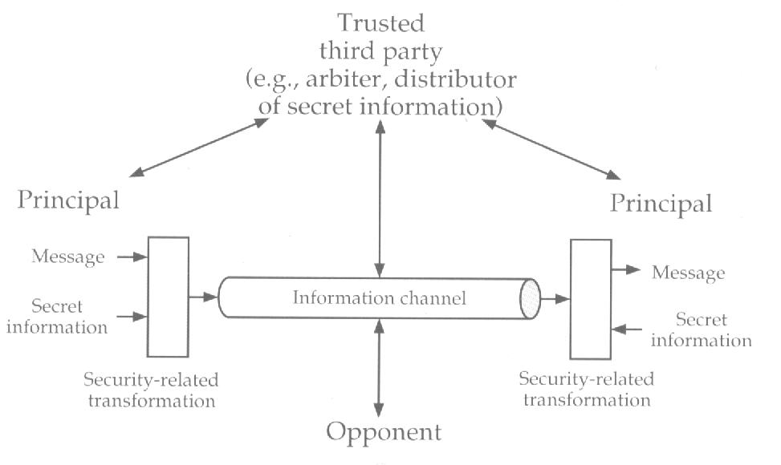
สามารถตรวจสอบข้อมูลข่าวสาร ทรัพยากรต่าง ๆ บนระบบเครือข่ายให้อยู่ในสภาพปกติเสมอ เพื่อรองรับการใช้ งานของผู้ใช้บนระบบเครือข่ายได้ และหากพบว่าข้อมูลข่าวสาร หรือทรัพยากรใด ๆ เสียหาย ต้องสามารถแก้ไขได้ทันท่วงที

รูปที่ 1 โครงสร้างของความปลอดภัยของการรับส่งข้อมูลข่าวสารบนระบบเครือข่าย

จากรูปที่ 1 เป็นการรับข้อมูลข่าวสารระหว่างองค์กร 2 องค์กรบนระบบเครือข่าย โดยมีการกำหนด ลอจิคอล อินฟอร์เมชัน แชนแนล (Logical Information Channel) หรือเส้นทางเสมือนที่เชื่อมต่อแต่ละโหนดในระบบเครือข่ายและมี ตัวกำหนดรูปแบบ วิธีการ และกฎเกณฑ์ต่าง ๆ ในการสื่อสารบนระบบเครือข่าย ซึ่งเรียกว่า โพรโตคอล (Protocol) สำหรับการรักษาความปลอดภัยของข้อมูลข่าวสารบนระบบเครือข่ายเพื่อไม่ให้บุคคลภายนอกหรือผู้คุกคาม (Opponent) สามารถนำข้อมูลข่าวสารไปใช้ได้ สามารถทำได้โดยเทคนิค 2 ประการ คือ
- มีการเปลี่ยนแปลงลักษณะของข้อมูล หรือมีการใส่รายละเอียดของผู้ส่งเข้าไปในข้อมูลข่าวสาร (Security Related Transformation) เช่น การเข้ารหัส เป็นต้น
- มีการกำหนดข้อมูลลับเฉพาะ (Secret Information) ที่ใช้ในการรับ – ส่งข้อมูลข่าวสารระหว่างองค์กร เช่น คีย์ในการเข้ารหัส – ถอดรหัส เป็นต้น
นอกจากนี้จะต้องมีองค์กรที่มีความน่าเชื่อถือและสามารถไว้วางใจได้เข้ามามีส่วนร่วมในการรักษาความปลอดภัยในการรับส่งข้อมูลข่าวสารในระบบเครือข่ายอีกด้วย กล่าวคือ ทำหน้าที่รับส่งข้อมูลลับเฉพาะไปยังแต่ละองค์กร และสามารถตัดสินความถูกต้องของข้อมูลข่าวสารที่สื่อสารกันอยู่ได้หากเกิดความผิดพลาดขึ้นระหว่างการรับส่งข้อมูลข่าวสาร
หลักการออกแบบโครงสร้างของการรักษาความปลอดภัยของการรับ – ส่งข้อมูลข่าวสารบนระบบเครือข่ายสามารถแบ่งเป็น 4 ขั้นตอน คือ
- ออกแบบอัลกอริทึมเพื่อเปลี่ยนแปลงข้อมูลข่าวสารที่จะส่ง โดยอัลกอริทึมนี้จะต้องไม่สามารถถูกคุกคามโดยบุคคลอื่นได้ง่าย
- สร้างข้อมูลลับเฉพาะ (Secret Information) ที่ใช้กับอัลกอริทึมในข้อที่ 1
- พัฒนาวิธีแบ่งปันและใช้ข้อมูลลับเฉพาะร่วมกัน
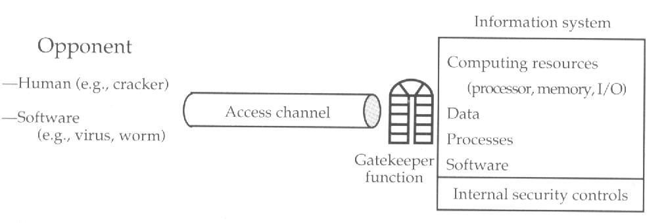
- กำหนดโพรโตคอลที่จะใช้ในระบบเครือข่าย ซึ่งสอดคล้องกับอัลกอริทึมและข้อมูลลับเฉพาะที่สร้างขึ้นมา

รูปที่ 2 โครงสร้างของความปลอดภัยของการเข้าถึงระบบเครือข่าย

จากรูปที่ 2 เป็นการปกป้องระบบเครือข่ายให้ปลอดภัย จากการเข้าถึงระบบที่ไม่ต้องการให้เกิดขึ้น เช่น แฮ็กเกอร์ ไวรัส เป็นต้น แฮ็กเกอร์ คือ ผู้ที่พยายามแทรกแซงเข้ามาบนระบบเครือข่าย โดยแฮ็กเกอร์สามารถเป็นได้ตั้งแต่บุคคลที่ไม่มี เจตนาร้ายแต่มีความพึงพอใจที่สามารถบุกรุกเข้าไปในระบบเครือข่ายได้เพื่อแสดงความสามารถของตน จนกระทั่งถึงบุคคลที่มุ่งหวังที่จะก่อให้เกิดความเสียหายแก่ระบบเครือข่าย หรืออาจจะเป็นอาชญากรที่ต้องการจารกรรมข้อมูลข่าวสารเพื่อผลประโยชน์ทางการค้า ไวรัส เป็นตัวอย่างของการคุกคามทางซอฟต์แวร์ โดยเป็นสิ่งแปลกปลอมซึ่งเมื่อเข้ามาบนเครือข่ายทั้งจากทางแผ่นดิสก์ ไฟล์ หรือโปรแกรมต่าง ๆ ก็จะมีการแผ่ขยายความเสียหายไปสู่ส่วนต่าง ๆ ของระบบเครือข่ายได้อย่างรวดเร็ว ขึ้นอยู่กับชนิดและลักษณะของไวรัสประเภทนั้น ๆ สำหรับการรักษาความปลอดภัยของการเข้าถึงระบบเครือข่าย สามารถทำได้ 2 ลักษณะ กล่าวคือ เกทคีเปอร์ ฟังก์ชัน (Gatekeeper Function) ซึ่งประกอบด้วยการใช้พาสเวิร์ด (Password)ภายใต้กระบวนการล็อก – อิน (Log – in) เพื่อป้องกันไม่ให้ผู้ไม่ได้รับอนุญาตสามารถเข้ามาบนระบบเครือข่ายได้ และสกรีนิง ลอจิก (Screening Logic) ซึ่งถูกออกแบบมาเพื่อตรวจสอบวอร์ม (Worm) ไวรัส และซอฟต์แวร์อื่น ๆ ที่ไม่ต้องการ และหากผู้ไม่ได้รับอนุญาตสามารถเข้ามาบนระบบเครือข่ายได้แล้วก็จะมีการรักษาความปลอดภัยในการเข้าถึงข้อมูลข่าวสาร
และทรัพยากรต่าง ๆ อีก เรียกว่า อินเทอร์นอล ซีคิวริตี้ คอนโทรล (Internal Security Control) ซึ่งทำหน้าที่ในการตรวจจับและวิเคราะห์ข้อมูลข่าวสารและพฤติกรรมในการพยายามที่จะเข้าถึงทรัพยากรต่าง ๆ บนระบบเครือข่ายของผู้คุกคาม และดำเนินมาตรการขั้นเด็ดขาดต่อไป

ประเภทของความปลอดภัยบนระบบเครือข่าย
ประเภทของความปลอดภัยบนระบบเครือข่าย สามารถแบ่งตามลักษณะกลไกการรักษาความปลอดภัยบนระบบเครือข่าย ได้เป็น 3 ประเภท คือ
- ความปลอดภัยทางกายภาพบนระบบเครือข่าย (Physical Security)
- การควบคุมการเข้าถึงระบบเครือข่าย (Access Control)
- การคริปโตกราฟีข้อมูลบนระบบเครือข่าย (Cryptography)

ความปลอดภัยทางกายภาพบนระบบเครือข่าย
ความปลอดภัยทางกายภาพบนระบบเครือข่าย หมายถึง การใช้เทคนิคต่าง ๆ เช่น การล็อกประตู ตู้เซฟ และยามรักษาความปลอดภัย เพื่อป้องกันการเข้าถึงทางกายภาพเข้าไปยังบริเวณที่เก็บข้อมูลข่าวสาร และทรัพยากรต่าง ๆ บนระบบเครือข่าย รวมไปถึงการป้องกันดูแลอุปกรณ์ต่าง ๆ ที่ใช้งานในการสื่อสารบนเครือข่าย เช่น อุปกรณ์ปลาย วงจรสื่อสาร โพรเซสเซอร์ โมเด็ม เป็นต้น กล่าวคือ ถ้าหากอุปกรณ์ดังกล่าวได้รับการป้องกันการเข้าถึงทางกายภาพโดยไม่ได้รับอนุญาตแล้ว ก็จะช่วยลดอัตราการคุกคามเข้าไปภายในระบบเครือข่ายได้อีกทางหนึ่ง นอกจากนี้เนื่องจากความปลอดภัยทางกายภาพบนระบบเครือข่ายไม่ขึ้นอยู่กับทั้งฮาร์ดแวร์และซอฟต์แวร์ ดังนั้นจึงสามารถวางแผนการรักษาความปลอดภัยทางกายภาพบนระบบเครือข่ายได้ล่วงหน้าก่อนการติดตั้งระบบเครือข่ายได้ด้วย แต่อย่างไรก็ดี ความปลอดภัยทางกายภาพบนระบบเครือข่าย ไม่สามารถป้องกันการเกิดความเสียหายอันเนื่องมาจากความผิดพลาดในการใช้งานของผู้ใช้บนระบบเครือข่ายได้ จากการศึกษาพบว่า ปัญหาใหญ่ที่สุดที่ทำให้บริษัทต้องเผชิญกับความเสี่ยงต่อความปลอดภัยของบริษัท คือ การใช้ข้อมูลข่าวสาร และทรัพยากรต่าง ๆ ไปในทางที่ผิดโดยจงใจหรือไม่เจตนาของลูกจ้างภายในบริษัท
เนื่องจากความโด่งดังของคำว่า "แฮ็กเกอร์" ทำให้ระบบเครือข่ายต้องมีการป้องกันการเข้าถึงระบบจากทางไกล (Remote Access) แต่อย่างไรก็ตามสำหรับระบบที่ไม่มีการเข้าถึงระบบจากทางไกลได้ เช่น แบตซ์ โพรเซสซิง ซิสเต็ม (Batch Processing System) ซึ่งเป็นระบบที่การประมวลผลข้อมูลและการใช้ทรัพยากรต่าง ๆ จะเกิดขึ้นภายในห้องเพียงห้องเดียวเท่านั้น เพราะฉะนั้นระบบจะติดต่อกับภายนอก ในกรณีรับอินพุทและแสดงเอาท์พุทเท่านั้น ดังนั้นสำหรับระบบดังกล่าวจึงเหมาะสมกับการรักษาความปลอดภัยทางกายภาพเป็นอย่างยิ่ง กล่าวคือ มีการป้องกันการเข้า – ออกจากห้องคอมพิวเตอร์อย่างเคร่งครัด และมีเจ้าหน้าที่ดำเนินงานขณะอยู่ในเวลาปฏิบัติงาน และมียามรักษาความปลอดภัย หลังเวลาเลิกงาน เป็นต้น
นอกจากนี้ การรักษาความปลอดภัยทางกายภาพบนระบบเครือข่ายสามารถเพิ่มอุปกรณ์ เช่น โทรทัศน์วงจรปิด เซนเซอร์ สัญญาณเตือนภัย และอุปกรณ์ตรวจการคุกคามอื่น ๆ ในบริเวณที่มีความสำคัญต่อระบบเครือข่ายเป็นพิเศษได้ เพื่อเพิ่มประสิทธิภาพของการรักษาความปลอดภัยทางกายภาพบนระบบเครือข่าย ซึ่งคุ้มค่ากับเงินที่ต้องจ่ายไป การรักษาความปลอดภัยทางกายภาพบนระบบเครือข่าย วิธีอื่น ๆ ได้แก่
- การหลีกเลี่ยงจากการใช้ตัวกลางสื่อสารประเภทคลื่นแม่เหล็กไฟฟ้า เช่น คลื่นวิทยุ มาใช้ตัวกลางประเภทสายตัวนำแทน และหากมีความจำเป็นต้องใช้ต้องมีการเข้ารหัสข้อมูลเสียก่อน
- การต่อระบบเครือข่ายเข้ากับระบบโทรศัพท์ควรหลีกเลี่ยงถ้าเป็นไปได้ เนื่องจากถ้าบุคคลใด ๆ มี คอมพิวเตอร์และโมเด็ม ก็จะสามารถเข้าไปบนระบบเครือข่ายที่ต่อตรงกับเครือข่ายโทรศัพท์ได้โดยตรง ดังนั้นหากไม่มีการใช้งานกับเครือข่ายโทรศัพท์ก็ควรตัดการเชื่อมต่อ (Disconnect) สายโทรศัพท์กับระบบเครือข่าย
- คอมพิวเตอร์หรือทรัพยากรใด ๆ ที่มีความเซนซิทีฟ (Sensitive) สูง ควรจะตัดการเชื่อมต่อจากระบบเครือข่ายทันทีเมื่อไม่จำเป็นต้องใช้ เช่น คอมพิวเตอร์ทางการทหารของสหรัฐอเมริกาจะถูกต่อเข้ากับระบบเครือข่ายระดับชาติของประเทศ ยกเว้นคอมพิวเตอร์บางส่วนที่ใช้เก็บข้อมูลลับทางด้านการทหาร จะเชื่อมต่อกับระบบเครือข่ายในกรณีที่มีการใช้งานเท่านั้น
ในระบบเครือข่ายส่วนใหญ่ จะมีการเข้าถึงระบบจากทางไกลได้ ดังนั้นการรักษาความปลอดภัยทางกายภาพจึงไม่ เพียงพอต่อการรักษาความปลอดภัยบนระบบเครือข่าย ดังนั้นจึงจำเป็นต้องใช้การรักษาความปลอดภัยประเภทอื่น ๆ ร่วมด้วย เช่น การเข้ารหัสข้อมูล และการควบคุมการเข้าถึงระบบ เป็นต้น

การควบคุมการเข้าถึงระบบเครือข่าย
เนื่องจากการเข้ารหัสข้อมูลเป็นเพียงการรักษาความปลอดภัยของข้อมูลข่าวสารบนระบบเครือข่ายเท่านั้น ดังนั้นการรักษาความปลอดภัยบนระบบเครือข่ายจึงจำเป็นต้องมีการควบคุมการเข้าถึงระบบเครือข่ายร่วมด้วย กล่าวคือ มีการกำหนดลักษณะเฉพาะของแต่ละบุคคล (Identification) ตั้งแต่อย่างง่ายคือ ชื่อผู้ใช้ (User Name) ไปจนถึงใช้ลักษณะทางกายภาพของแต่ละบุคคล เช่น เรตินา ลายมือ ลายนิ้วมือ เสียง ซึ่งจะใช้ในระบบเครือข่ายที่ต้องการความปลอดภัยสูงมาก เช่น ระบบเครือข่ายการทหาร ระบบเครือข่ายในห้องวิจัยทางวิทยาศาสตร์ นอกจากนี้ยังต้องมีกระบวนการพิสูจน์ตน (Authentication) เพื่อยืนยันว่าข้อมูลลักษณะเฉพาะของผู้ใช้ที่กำหนดขึ้นถูกต้องหรือไม่ สามารถเข้าถึงระบบเครือข่ายได้หรือไม่ เช่น พาสเวิร์ด หรือ ลายนิ้วมือ เป็นต้น
พาสเวิร์ด
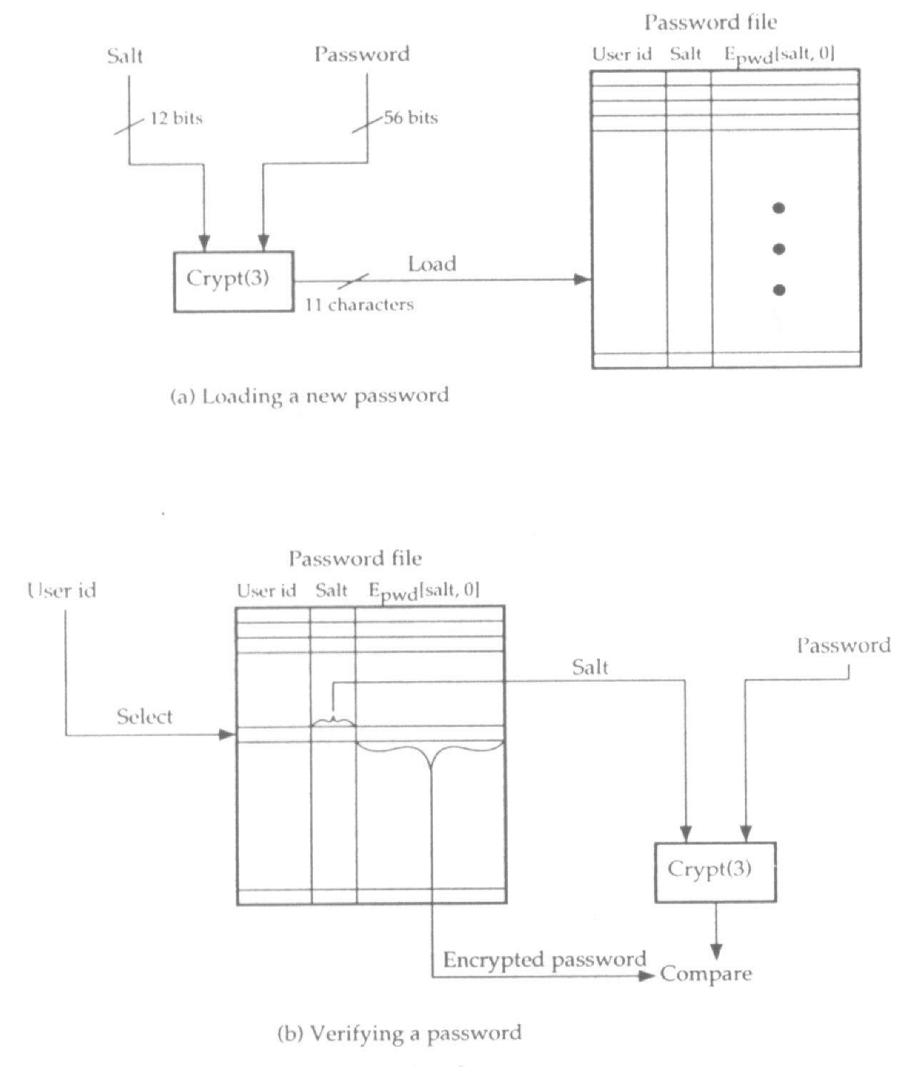
พาสเวิร์ด เป็นวิธีการพิสูจน์ตนวิธีหนึ่งที่นิยมใช้กันทั่วไป โดยพาสเวิร์ดจะถูกเก็บรวมอยู่ในไฟล์ข้อมูลของผู้ใช้ แต่ละคน ซึ่งประกอบด้วย ID ผู้ใช้ พาสเวิร์ด ลักษณะความปลอดภัยของไฟล์ที่ผู้ใช้สร้าง และโพรไฟล์เกี่ยวกับทรัพยากรในระบบที่ผู้ใช้สามารถเข้าถึงได้ โดยไฟล์นี้จะถูกเก็บรักษาอย่างปลอดภัยและจะต้องมีการเข้ารหัสเอาไว้ด้วย เนื่องจากเก็บข้อมูลข่าวสารส่วนตัวของผู้ใช้แต่ละคนบนเครือข่าย

รูปที่ 3 การตรวจสอบพาสเวิร์ดบนระบบยูนิกซ์

จากรูปที่ 3 (a) เป็นการเก็บพาสเวิร์ดบนระบบยูนิกซ์ กล่าวคือ เมื่อผู้ใช้เลือกพาสเวิร์ด (เลือกได้มากถึง 8 ตัวอักษร) พาสเวิร์ดจะถูกเปลี่ยนแปลงเป็นข้อมูลขนาด 56 บิท (ใช้ 7 บิท แอสกีต่อ 1 ตัวอักษร) ซึ่งจะถูกใช้เหมือนเป็นคีย์ อินพุทเข้าไปยังกระบวนการเข้ารหัสซึ่งมีพื้นฐานอยู่บนวิธีการเข้ารหัสแบบมาตรฐานโดยใช้ค่า 12 บิทของซอลท์ (Salt) ในอัลกอริทึมของการเข้ารหัสแบบมาตรฐาน ซึ่งมีความสัมพันธ์กับเวลาที่ผู้ใช้เข้ามาตั้งพาสเวิร์ด (การใช้ซอลท์มีจุดประสงค์ 3 ประการ คือ
1. ถึงแม้ผู้ใช้จะตั้งพาสเวิร์ดเหมือนกัน แต่พาสเวิร์ดทั้งสองจะถูกเก็บค่าลงในไฟล์ในลักษณะต่างกันขึ้นอยู่กับซอลท์ นอกจากนี้ยังช่วยให้ไม่สามารถอ่านพาสเวิร์ดได้จากไฟล์โดยตรงหากถูกคัดลอกไฟล์ไป
- 2. เพิ่มจำนวนพาสเวิร์ดที่เป็นไปได้ถึง 4,096 (× 2¹²) เท่า โดยไม่ต้องเพิ่มอักขระอีก 2 ตัว ในพาสเวิร์ด
- 3. สามารถป้องกันการใช้อุปกรณ์ในการเดาพาสเวิร์ดได้เนื่องจากความซับซ้อนของอัลกอริทึม)
จากอัลกอริทึมที่ใช้จะตัดทอนอินพุทเหลือเพียง 64 บิท (จาก 68 บิท) หลังจากนั้นจะมีการอิตเทอร์เรชันซ้ำ ๆ กันถึง 25 ครั้ง โดยเอาท์พุทจากการอิตเทอร์เรตครั้งแรกจะไปเป็นอินพุทของการอิตเทอร์เรตครั้งที่สอง และเป็นเช่นนี้ไปเรื่อย ๆ ผลลัพธ์สุดท้ายจะได้เอาท์พุทขนาด 11 อักขระ ซึ่งเรียกว่า ไซเฟอร์เท็กซ์ พาสเวิร์ด และจะถูกเก็บร่วมกับค่าซอลท์และ ID ของผู้ใช้ ในพาสเวิร์ดไฟล์
และจากรูป 3 (b) เมื่อผู้ใช้ล็อก – อินเข้ามาบนระบบ ผู้ใช้ต้องใส่ ID ของผู้ใช้ และพาสเวิร์ด ระบบปฏิบัติการจะใช้ ID ของผู้ใช้มาเป็นอินเด็กซ์ในพาสเวิร์ดไฟล์ เพื่อดึงค่าของซอลท์และพาสเวิร์ดที่เข้ารหัสไว้ออกมา โดยพาสเวิร์ดที่ผู้ใช้ใส่ เข้ามาและซอลท์จะใช้เป็นอินพุทในกระบวนการเข้ารหัส ถ้าผลลัพธ์ที่ได้เหมือนกับพาสเวิร์ดเดิมที่เข้ารหัสไว้ แสดงว่าพาสเวิร์ดที่ผู้ใช้พิมพ์เข้ามาถูกต้อง สามารถเข้าสู่ระบบได้
แต่อย่างไรก็ตามปัญหาที่คุกคามการใช้พาสเวิร์ด ประการแรกได้แก่ หลังจากล็อก – อินโดยใช้ IDของผู้ใช้เป็นเกสต์ (Guest) เข้าไปบนระบบได้แล้ว มีการใช้โปรแกรมการเดาพาสเวิร์ดซึ่งมีชื่อเรียกว่า พาสเวิร์ด แคร็กเกอร์ (Password Cracker) ซึ่งมีความสามารถเดาพาสเวิร์ดได้เป็นร้อยถึงพันพาสเวิร์ดต่อวินาที ซึ่งถือว่ายังน้อยเมื่อเทียบกับจำนวนพาสเวิร์ดที่เป็นไปได้ทั้งหมด และอาจจะถูกตรวจพบโดยผู้ดูแลระบบเสียก่อน สำหรับปัญหาประการที่สองซึ่งส่งผลให้ปัญหาแรกประสบผลสำเร็จในการคุกคามได้ง่าย ก็คือ การตั้งพาสเวิร์ดของผู้ใช้เอง จากการศึกษาพบว่า หากระบบเครือข่ายอนุญาตให้ ผู้ใช้สามารถเปลี่ยนพาสเวิร์ดได้เอง ผู้ใช้มักจะตั้งพาสเวิร์ดที่สั้น ๆ หรือที่เกี่ยวข้องกับข้อมูลของตนเองเพื่อง่ายแก่การจำ สำหรับการแก้ปัญหาการตั้งพาสเวิร์ดสั้น ๆ อาจทำได้โดยการกำหนดว่าความยาวของพาสเวิร์ดที่รับเข้ามาต้องไม่น้อยกว่าที่ กำหนด หรือกำหนดขนาดตายตัวไปเลย ส่วนการตั้งพาสเวิร์ดให้ง่ายต่อการจำแต่ยากแก่การเดาได้ มีตัวอย่างเบื้องต้น ดังนี้
- การสร้างพาสเวิร์ดจากการนำอักษรตัวแรกของแต่ละคำในวลีที่เราสนใจ เช่น
คำว่า "Thailand" สร้างวลีเป็น "I love Thailand in the summer" จะได้ ILTITS
คำว่า "Pop Music" สร้างวลีเป็น "I don't like pop music so much" จะได้ IDLPMSM
- การถ่ายโอนภาษา เช่น คำพ้องเสียง
จาก "Photographic" จะเปลี่ยนเป็น FOTOGRAFIK
- การสลับสับหว่างคำสองคำ
คำว่า "kmitl" กับ "eng" จะได้ KEMNIGTL
- การเอาอักขระถัดไปทางขวามือ 1 อักขระบนคีย์บอร์ดแทนค่าจริง
คำว่า "Engineer" จะได้ RMHOMRRT
นอกจากนี้ผู้ดูแลระบบสามารถกำหนดให้ผู้ใช้ต้องเปลี่ยนพาสเวิร์ดภายในเวลาที่กำหนด ก็จะช่วยให้เกิดความปลอดภัยได้ส่วนหนึ่ง หรือมีการใช้ โพรแอ็กทีฟ เช็กเกอร์ (Proactive Checker) ทำหน้าที่ตรวจสอบพาสเวิร์ดที่ตั้งขึ้นมาว่าตรงตามเกณฑ์ที่กำหนดหรือไม่ เช่น ต้องมีอย่างน้อย 8 ตัวอัษร และใน 8 ตัวอักษรแรกต้องมี ตัวพิมพ์ใหญ่ ตัวพิมพ์เล็ก ตัวเลข เครื่องหมาย "_" อย่างน้อยอย่างละ 1 ตัว ก็จะช่วยป้องกันพาสเวิร์ด แคร็กเกอร์ได้ดียิ่งขึ้น

การควบคุมการเข้าถึงระบบเครือข่ายวิธีอื่น ๆ ได้แก่
- มีการตรวจสอบลักษณะเฉพาะและการพิสูจน์ตนในแต่ละชั้นของการเข้าถึงทรัพยากรหรือแอพพลิเคชันต่าง ๆ บนระบบเครือข่ายอีกครั้ง หลังจากผู้ใช้ได้รับอนุญาตให้เข้ามาบนระบบเครือข่ายแล้ว ซึ่งเรียกว่า เลเยอร์ ไอดี (Layer ID)
- มีการสร้าง โพรไฟล์ของผู้ใช้ (User Profile) เพื่อกำหนดลักษณะการใช้งานของผู้ใช้ เช่น มีการกำหนดค่าระดับ(Level) ลักษณะการเข้าถึงทรัพยากรต่าง ๆ บนระบบได้ 4 แบบ ได้แก่ อ่าน เขียน ใช้งาน ลบ โดยมีหลักการอยู่ว่า "ผู้ใช้จะสามารถเข้าถึงไฟล์ หรือทรัพยากรใด ๆ ได้ก็ต่อเมื่อ ผู้ใช้มีระดับการเข้าถึงมากกว่าหรือเท่ากับระดับการเข้าถึงที่กำหนดให้ ไฟล์ หรือทรัพยากรนั้น ๆ " เช่น นาย ก มีระดับการอ่าน เขียน ใช้งาน ลบ เท่ากับ 8, 6, 8, 2 ตามลำดับ เมื่อนาย ก จะไปเข้าถึงไฟล์ ๆ หนึ่งซึ่งถูกกำหนดระดับการอ่าน เขียน ใช้งาน ลบ เท่ากับ 8, 8, 10, 10 ตามลำดับ ดังนั้นนาย ก สามารถอ่านไฟล์นี้ได้เพียงอย่างเดียว การกำหนดค่าระดับความสามารถในการเข้าถึงขึ้นอยู่กับผู้ดูแลระบบ
- มีเมนูแสดงเฉพาะข้อมูล ไฟล์ หรือทรัพยากรต่าง ๆ ที่ผู้ใช้สามารถเข้าถึงได้ขึ้นมาแสดง ใช้ควบคู่กับโพรไฟล์ ของผู้ใช้ เรียกว่า ซีเล็กชัน เมนู (Selection Menu) เพื่อป้องกันผู้ใช้มองเห็นข้อมูลที่ไม่สามารถเข้าถึงได้
- มีการกำหนดเวลาและสถานที่ที่แน่นอนในแต่ละการใช้งานของทรัพยากรต่าง ๆ ถ้าไม่เป็นไปตามข้อกำหนดก็ จะใช้ไม่ได้ เรียกว่า ข้อกำหนดทางเวลาและสถานที่ (Time and Location Restriction)
- มี การจดจำความพยายามที่จะเข้าถึงระบบเครือข่ายอย่างไม่ถูกต้อง (Recognizing Unauthorized Access Attempt) และเมื่อครบตามจำนวนครั้งที่กำหนด หากยังไม่สามารถเข้าถึงระบบได้ ก็จะไม่อนุญาตให้ใช้เครือข่ายในขณะนั้น หรือสามารถตรวจจับผู้ที่กำลังเข้าถึงระบบนั้นได้อย่างทันท่วงที
- ระบบเครือข่ายสามารถ ล็อก – ออฟโดยอัตโนมัติ (Automatic Log Off) สำหรับผู้ใช้ที่เข้าถึงเครือข่ายแล้วไม่ทำอะไรเป็นเวลาตามที่กำหนด กล่าวคือ เป็นการป้องกันกรณีผู้ใช้ลืมและเปิดเครื่องคอมพิวเตอร์ทิ้งไว้เป็นเวลานาน ๆ แล้วมี บุคคลภายนอกมาใช้งานได้
- มีการเก็บรายละเอียดต่าง ๆ ของผู้ใช้ในการเข้าถึงระบบเครือข่าย เช่น วัน เวลา IDของผู้ใช้ IDของอุปกรณ์ปลาย สถานที่ และความพยายามในการเข้าถึงระบบเครือข่ายอย่างไม่ถูกต้อง เพื่อเป็นหลักฐานในการตรวจสอบต่อไปได้ เรียกว่า ทรานส์แอ็กชัน ล็อก (Transaction Log)
- สำหรับระบบเครือข่ายที่ใช้สายโทรศัพท์จะต้องมีการรักษาความปลอดภัยเพิ่มยิ่งขึ้น กล่าวคือ ควรมี การคอลล์ แบ็ก (Call Back) ของระบบเครือข่ายกลับไปยังผู้ขอใช้บริการว่าเป็นผู้ใช้ที่ถูกต้องจริงหรือไม่
สำหรับเครือข่ายที่มีความปลอดภัยสูงมาก ก็ควรมีการใช้อุปกรณ์ ไบโอเมตริก (Biometric) มาตรวจสอบด้วย เช่น
- เรตินอล สแกนเนอร์ (Retinal Scanner)
อุปกรณ์ตัวนี้จะทำหน้าที่ตรวจสอบหลอดเลือดเล็ก ๆ ที่อยู่ในตาดำ ซึ่งจะมีโครงสร้างและลักษณะเฉพาะเช่นเดียวกับลายนิ้วมือและง่ายในการอ่านค่าด้วย อุปกรณ์ตัวนี้แพงมากทีเดียว และผู้ใช้ส่วนใหญ่ยังคงไม่ค่อยมั่นใจกับความปลอดภัยของเครื่องสแกนเนอร์
- เครื่องอ่านลายนิ้วมือ (Fingerprint Reader)
อุปกรณ์นี้เป็นเทคโนโลยีที่ถูกสร้างขึ้นมานานแล้วและเป็นที่นิยมใช้เป็นเครื่องตรวจสอบเอกลักษณ์มาหลายปีทีเดียวแต่ด้วยเหตุผลบางประการ ทำให้ถูกใช้น้อยลงแต่ปัจจุบันก็ยังพอมีให้เห็น
- เครื่องอ่านลายมือ (Handprint Reader)
อุปกรณ์ตัวนี้ถูกใช้มากกว่าเครื่องอ่านลายนิ้วมือ โดยมันจะทำการอ่านมิติของมือ ความยาวของนิ้ว ความกว้าง และลักษณะอื่น ๆ ของมือ แม้ความถูกต้องแม่นยำจะน้อยกว่าเครื่องอ่านลายนิ้วมือแต่มันมีราคาถูกกว่า และมีปัญหาน้อยกว่า
- เครื่องอ่านค่าเสียง (Voiceprint Reader)
เครื่องนี้จะอ่านค่าเสียงของคนมาวิเคราะห์และแยกสเปกตรัมของความถี่เสียงออกมาตรวจสอบว่าตรงกันหรือเปล่า ความถูกต้องแม่นยำใกล้เคียงกับการอ่านลายนิ้วมือ แต่มีข้อเสียตรงที่เมื่อใดเมื่อเสียงของผู้ใช้เกิดผิดปกติ ก็จะไม่สามารถใช้งานได้ และ ไม่สามารถแยกแยะระหว่างเสียงคน กับเสียงของเครื่องเสียงคุณภาพสูงได้
- ลายเซ็น (Signature)
ลายเซ็นเป็นรูปแบบการแสดงความเป็นตัวคนนั้นที่คลาสสิกอันหนึ่ง ในความเป็นจริงไม่มีผู้เชี่ยวชาญคนไหนที่สามารถที่จะเซ็นให้ลายเซ็น 2 อันเหมือนกันทุกประการ เครื่องจักรก็เช่นกันมันไม่สามารถที่บอกได้ว่าลายเซ็น 2 ลายเซ็นเป็นของบุคคลคนเดียวกัน ดังนั้นวิธีการตรวจสอบลายเซ็นตอนนี้ก็จะใช้วิธี จับเวลาในการเซ็นว่าช่วงไหนที่ลากเร็วช่วงไหนช้า และถึงจุดนั้น ๆ ใช้เวลาเท่าไหร่ใกล้เคียงกันไหม ทำนองนี้ซึ่งเวลาเซ็นก็ต้องเซ็นในอิเล็กทรอนิกส์ แท็บเล็ต (Electronic Tablet)

การคริปโตกราฟีข้อมูลบนระบบเครือข่าย
คริปโตกราฟี คือ วิธีการทำให้ข้อมูลเปลี่ยนแปลงรูปร่างไปจากเดิมก่อนที่จะถูกส่งออกไปสู่ระบบภายนอก เพื่อข้อมูลจะได้ไปถึงผู้รับอย่างปลอดภัยจากการจารกรรมของผู้ไม่หวังดี และเมื่อข้อมูลไปถึงฝ่ายรับข้อมูลก็จะถูกแปลงกลับเป็นดังเดิม
ข้อความต้นฉบับที่จะส่งเรียกว่า เพลนเท็กซ์ (Plaintext) หรือ เคลียร์เท็กซ์ (Cleartext) โดย เพลนเท็กซ์ที่เปลี่ยนรูปร่างไปจากเดิมจะเรียกว่า ไซเฟอร์เท็กซ์ (Ciphertext) วิธีการที่ใช้เปลี่ยนจากเพลนเท็กซ์ไปเป็นไซเฟอร์เท็กซ์นั้นเรียกว่า การเข้ารหัส (Encryption) และแปลงกลับโดยวิธี การถอดรหัส (Decryption)

วิธีการคริปโตกราฟี จะประกอบไปด้วยส่วนของอัลกอริทึม และค่าลับ (Secret Value) โดยที่ค่าลับจะรู้จักกันในชื่อของคีย์ (Key) เหตุผลที่ต้องมีคีย์เพิ่มเข้ามาเป็นเพราะว่ามันเป็นการยากที่จะคิดค้นอัลกอริทึมที่ยากต่อการถอดรหัส แต่แปลงกลับให้ถูกต้องได้ง่าย หรือกล่าวอีกอย่างหนึ่งถ้าอัลกอริทึมยิ่งมีความซับซ้อนมากเพียงใด ก็เป็นการยากที่จะอธิบายให้กับคนที่จะมาพัฒนาต่อจากเราเข้าใจได้ง่าย ๆ เหตุผลอีกประการหนึ่งก็คือว่าถ้าอัลกอริทึมเป็นที่รู้จักกันแพร่หลายหรือถูกแพร่งพรายออกไปก็จะทำให้บุคคลที่ไม่เกี่ยวข้องสามารถที่จะทำการถอดรหัสข้อมูลที่เป็นความลับของเรา และคงต้องใช้ เวลาอีกพักใหญ่ในการที่จะคิดอัลกอริทึมใหม่ขึ้นมาแทนของเดิม นี่เป็นเหตุผลที่ว่าทำไมจึงต้องมีคีย์เพิ่มเข้ามาในวิธี การคริปโตกราฟี
ประโยชน์ของคีย์ ก็คือ คีย์เป็นเพียงเลขฐานสอง (ขนาด 56 บิทในระบบ DES และ128 บิทในระบบ IDEA ซึ่งจะได้กล่าวเฉพาะ DES ในหัวข้อต่อไป ) เมื่อทำการเปลี่ยนแปลงคีย์เพียงอย่างเดียวข้อมูลที่ถูกเข้ารหัสไว้ก็จะเปลี่ยนเป็นรูปแบบใหม่โดยไม่ต้องไปข้องเกี่ยวกับอัลกอริทึม และเมื่ออัลกอริทึมนั้นรั่วไหลออกไปสู่ภายนอกก็ไม่มีทางที่จะทำการถอดรหัสข้อมูลนั้นโดยปราศจากคีย์ได้

การเข้ารหัสแบบมาตรฐาน (Data Encryption Standard : DES)
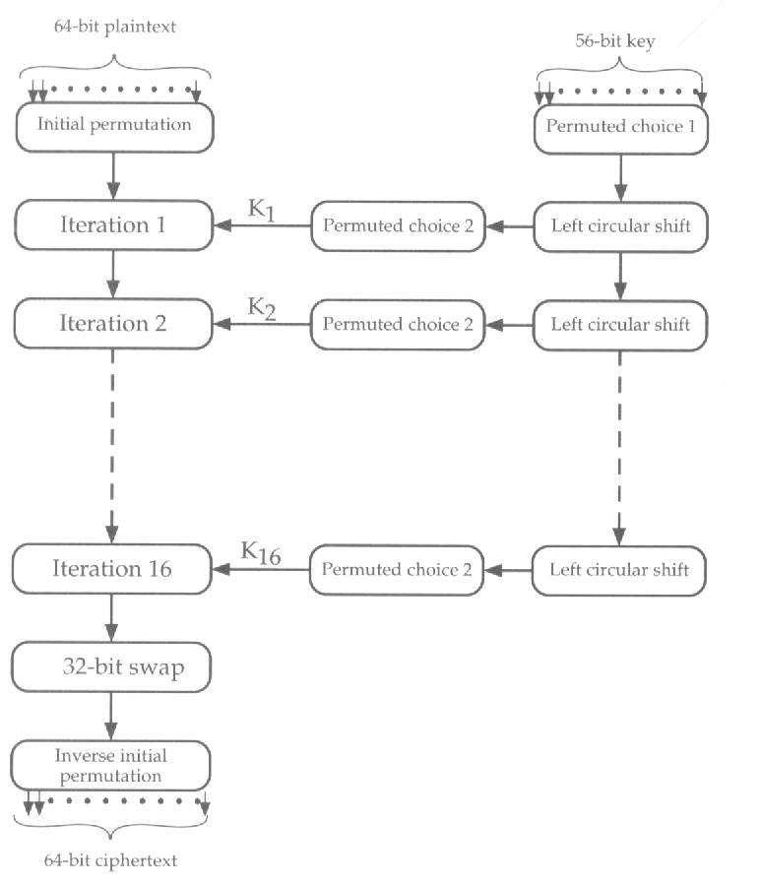
เป็นรูปแบบของการการเข้ารหัสที่ถูกใช้กันอย่างแพร่หลาย ถูกพัฒนาขึ้นในปี 1977 โดย The National Bureau of Standard การเข้ารหัสแบบมาตรฐานนั้นเป็นการเข้ารหัส 64 บิทข้อมูลโดยใช้ 56 บิทคีย์ อัลกอริทึมจะทำการเปลี่ยน 64 บิทข้อมูลซึ่งเมื่อผ่านขั้นตอนสุดท้ายก็จะได้ 64 บิทข้อมูลเป็นผลลัพธ์ โดยที่ในขั้นตอนเดียวกันจะใช้คีย์ตัวเดิม ส่วนในขั้นตอนที่ต่างกันก็จะใช้ คีย์ต่างกัน ซึ่งจะได้กล่าวรายละเอียดต่อไป
รูปที่ 4 หลักการเข้ารหัสแบบมาตรฐาน (DES)

รูปแบบทั้งหมดของการเข้ารหัสแบบมาตรฐานแสดงในรูปที่ 4 กล่าวคือจะมีอินพุท 2 อันที่ถูกป้อนเข้าไปเพื่อทำการเข้ารหัส คือ เพลนเท็กซ์ และคีย์ดังที่ได้กล่าวมาแล้ว รูปทางด้านซ้ายมือจะแสดงถึงวิธีการจัดการกับเพลนเท็กซ์ที่ถูกป้อนเข้ามา ซึ่งแบ่งเป็น 3 ขั้นตอนหลัก ๆ ดังนี้
เริ่มแรก 64 บิทของข้อมูลจะถูกส่งมาทำการสลับลำดับข้อมูลขั้นต้น (Initial Permutation : IP) จะได้ผลลัพธ์เป็นบิทของข้อมูลที่ถูกจัดเรียงกันใหม่แล้ว และจะตามมาด้วยขั้นตอนทั้ง 16 ขั้นของการอิตเทอร์เรชัน (Iteration) ซึ่งมีหน้าที่ เหมือน ๆ กัน ซึ่งภายในวิธีการนี้จะมีขั้นตอนหลายอย่าง ผลลัพธ์ที่ได้จากการทำอิตเทอร์เรชันครั้งสุดท้าย (ครั้งที่ 16) จะได้ 64 บิทซึ่งเป็นการรวมกันของเพลนเท็กซ์และคีย์ ส่วนนี้จะถูกแบ่งเป็น 2 ส่วนเท่า ๆ กัน ซ้ายและขวาแยกไปทำในส่วนของพรี - เอาท์พุท (Pre – Output) ซึ่งจะนำไปทำการสลับลำดับข้อมูลอีกครั้งแต่เป็นไปในลักษณะตรงข้ามกับในตอนแรก (Inverse permutation : IP⁻ ¹) และก็จะได้ผลลัพธ์เป็น 64 บิทไซเฟอร์เท็กซ์ รูปทางด้านขวามือแสดงถึงวิธีการใช้ 56 บิทคีย์ เริ่มแรกคีย์จะถูกนำมาผ่านการสลับค่าของคีย์ จากนั้นก็จะผ่านวิธีการอิตเทอร์เรชันการซ้ำ ๆ กัน 16 ครั้ง ดังรูป จะได้สับคีย์ (Subkey : K_{i}) 16 คีย์ที่ต่างกัน โดยได้จากวิธีการ เลฟท์ เซอร์คิวลาร์ ชิฟท์ (Left circular shift) และการสลับค่าคีย์ ซึ่งจะทำทั้งหมด 16 ขั้น ในส่วนของการสลับค่าคีย์ทั้ง 16 ขั้นจะมีวิธีการที่เหมือนกัน แต่สับคีย์ที่ได้ทั้ง 16 คีย์จะแตกต่างกันเพราะว่าการทำ เลฟท์ เซอร์คิวลาร์ ชิฟท์

ตารางที่ 1 การกำหนดค่าต่าง ๆ ในการสลับลำดับข้อมูลทางพีชคณิต (Permutation)
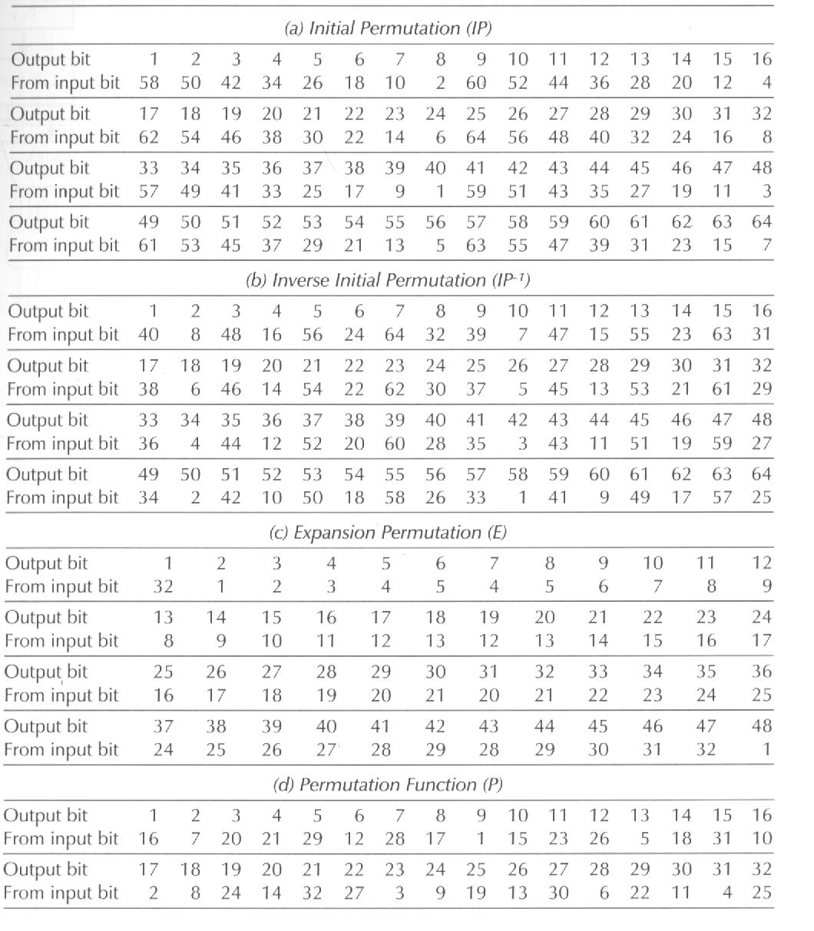
การสลับลำดับข้อมูลขั้นต้น (Initial Permutation : IP)
IP และ IP⁻ ¹ จะมีวิธีการกำหนดค่าต่าง ๆ ดังที่แสดงในตารางที่ 1 (a) และ 1 (b) ตามลำดับ ซึ่งจะเห็นได้ว่าเมื่อทำการแปลงกลับ IP ก็คือ IP⁻ ¹จะเห็นว่าทุกบิทจะถูกนำมาวางในตำแหน่งต้นฉบับตามเดิม
การทำอิตเทอร์เรชันขั้นเดียว
ต่อไปจะมาทำความเข้าใจในขั้นตอนของการทำอิตเทอร์เรชันเพียงขั้นตอนเดียว เพราะทั้ง 16 ขั้นจะเหมือนกันหมด ดังแสดงในรูปที่ 5 ดูรูปที่ 4 ทางด้านซ้ายมืออีกครั้งในส่วนของข้อมูล 64 บิทที่ผ่านวิธีการทำสลับลำดับข้อมูลมาแล้วจะถูกส่งผ่านทั้ง 16 อิตเทอร์เรชัน 64 บิทที่ได้ออกมาในแต่ละอิตเทอร์เรชันจะถูกแบ่งเป็น 2 ส่วนก่อนที่จะเข้าสู่อิตเทอร์เรชันลำดับต่อไป ทั้ง 2 ส่วนนี้ แต่และส่วนจะมีขนาด 32 บิท โดยมีลาเบล (Label) L และ R วิธีการอิตเทอร์เรชัน สามารถเขียนเป็นขั้นตอนได้ ดังนี้
L_{i} = R _{I - 1} ; R _{i} = L _{I - 1} ⊕ f ( R _{I - 1},K_{i}) ; ⊕ = XOR

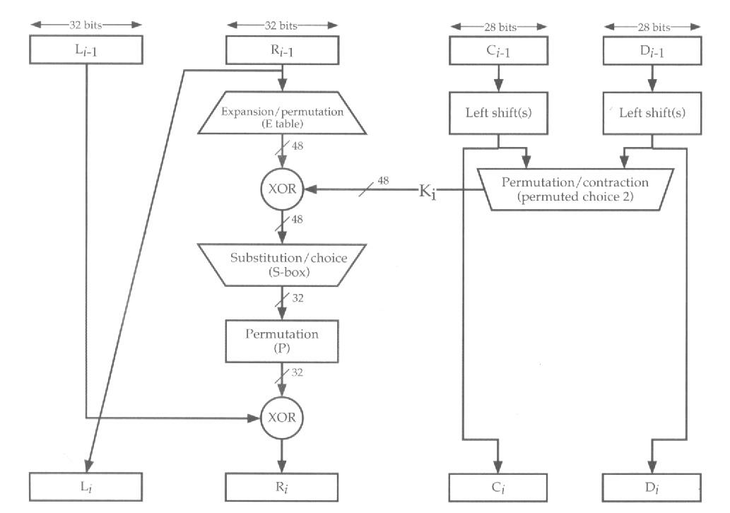รูปที่ 5 การทำอิตเทอร์เรชัน 1ขั้น

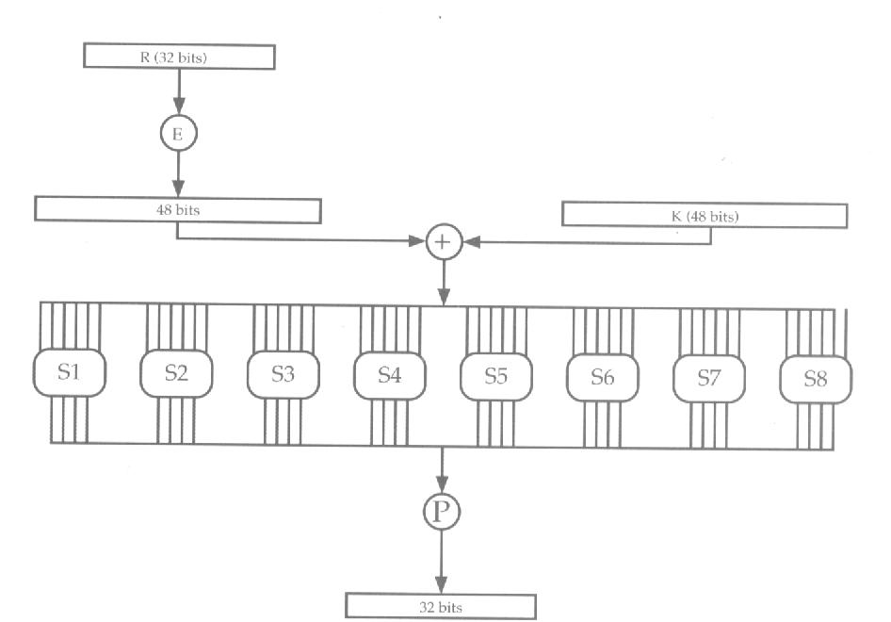
เอาท์พุททางด้านซ้ายของการทำอิตเทอร์เรชัน 1 ขั้น (L_{i}) จะเท่ากับอินพุททางด้านขวามือ (R _{I - 1}) เอาท์พุททางด้านขวามือ R_{i} คือค่าของการนำเอา L _{I - 1} XOR กับค่าของ f (R _{I - 1} , K_{i} )

รูปที่ 6 การคำนวณค่า f(R_{I - 1} , K_{I}) ในการอิตเทอร์เรชัน
วิธีการคำนวณของ f แสดงได้ดังรูปที่ 6 อิตเทอร์เรชันคีย์ (K_{i}) มี 48 บิท R อินพุทมีขนาด 32 บิท ซึ่งจะนำมาทำการ XOR กันเลยไม่ได้ต้องทำการเพิ่มค่าบิทของ R เป็น 48 บิท โดยใช้ตารางที่ 1 (c) ซึ่งจะทำการเพิ่มค่าบิทของ R ซ้ำ ๆ จากของเดิม ผลลัพธ์จะได้บิทเพิ่มมาอีก 16 บิทรวมเป็น 48 บิท จากนั้นก็ทำการ XOR กับ K_{i} ได้ผลลัพธ์ 48 บิท และจะถูกส่งไปทำการแทนที่ (Substitution) และตามด้วยการสลับค่า โดยใช้ตารางที่ 1 (d) จะได้ผลลัพธ์ 32 บิท (R_{i})

ตารางที่ 2 การกำหนดค่าเอาท์พุทที่ได้จากการอิตเทอร์เรชันในขั้นตอนการแทนที่
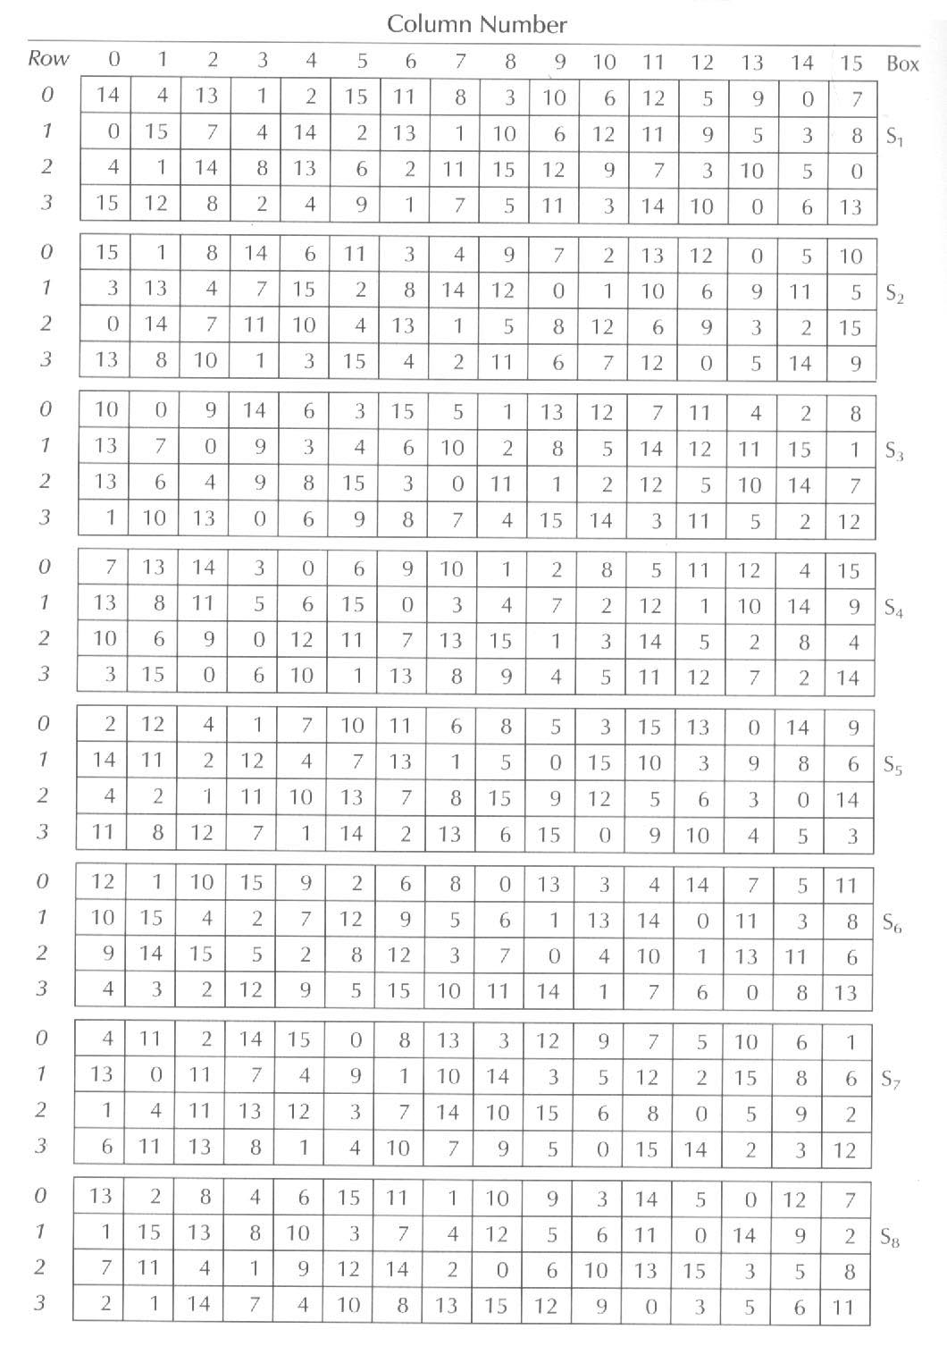
การทำการแทนที่ประกอบไปด้วย เซตของ S - boxes จำนวน 8 boxes แต่ละ box จะรับค่า 6 บิท รวมกันแล้ว 8 boxes ก็เท่ากับ 8 x 6 = 48 บิท เราต้องการผลลัพธ์ 32 บิท ดังนั้นค่า เอาท์พุทที่ได้จากแต่ละ box ก็จะมี 32/8 = 4 บิท (ซึ่งค่าต่าง ๆ ถูกกำหนดในตารางที่ 2) จากค่าอินพุท 6 บิท บิทแรกและบิทสุดท้ายจะถูกนำมาใช้ในการเลือกแถวในตาราง และค่า4 บิทตรงกลางจะถูกนำมาเป็นตัวเลือกหลักในตาราง เมื่อได้ค่าแถวและหลักแล้วก็ตรวจดูในตารางว่าตรงกับเซลล์ (Cell)ไหนและอ่านค่าที่อยู่ในเซลล์ซึ่งเป็นเลขฐานสิบ จากนั้นก็จะถูกเปลี่ยนมาเป็นเลขฐานสอง 4 บิท ซึ่งก็คือค่าเอาท์พุท ตัวอย่าง S₁ มีอินพุท คือ 011011 ค่าของแถวก็คือ 01 (แถวที่1) ค่าของหลักก็คือ1101 (หลักที่ 13) ค่าในเซลล์ คือ 5 แปลงเป็นเลขฐานสองก็คือจะได้ 0101 ซึ่งก็เป็นค่าเอาท์พุทนั่นเอง
การสร้างคีย์ (Key Generation)
ย้อนกลับไปดูรูปที่ 5 จะเห็นว่าคีย์มีขนาด 56 บิท ซึ่งค่าที่ถูกส่งมาจริง ๆ จะมี 64 บิท แต่ค่าสุดท้ายของแต่ละไบต์จะถูกใช้เป็นพาริตี้บิท (Parity bit) ดังนั้นคีย์จริง ๆ ก็มีเพียง 56 บิท ซึ่งจะถูกป้อนเป็นอินพุทของอัลกอริทึม จากรูปที่ 5 ด้านขวามือ ขั้นตอนแรกจะทำการสลับค่าบิทของคีย์ จากนั้น 56 บิทนี้จะถูกแบ่งเป็น 2 ส่วนเท่า ๆ กันคือส่วนละ 28 บิท จากนั้นจะเข้าสู่ขบวนการเลฟท์ เซอร์คิวลาร์ ชิฟท์ หรือโรเตชัน (Rotation) ประมาณ 1 - 2 บิท เสร็จแล้วก็จะถูกนำไปสลับที่ อีกเป็นครั้งที่ 2 ได้ผลลัพธ์ออกมา 48 บิทซึ่งจะถูกนำไปใช้ในการหาค่า f ( R _{I - 1}, K_{i} ) ต่อไป

การถอดรหัส (Decryption)
วิธีการถอดรหัสในการเข้ารหัสแบบมาตรฐาน มีความสำคัญไม่ยิ่งหย่อนไปกว่าการเข้ารหัส โดยมีหลักการคือ ใช้ ไซเฟอร์เท็กซ์ เป็นอินพุทของเข้ารหัสแบบมาตรฐานเดิมโดยกลับลำดับของค่าคีย์ ซึ่งจะใช้ K₁₆ในการอิตเทอร์เรชันครั้งแรก และ K₁ในการอิตเทอร์เรชันครั้งสุดท้าย และสลับที่ระหว่าง IP กับ IP⁻ ¹ ด้วย
รายละเอียดทุกอย่างใช้เช่นเดียวกับระบบการเข้ารหัสแบบมาตรฐาน ผลลัพธ์ที่ได้ออกมาจากการถอดรหัสก็จะได้ เพลนเท็กซ์ที่ถูกต้องออกมา

การเข้ารหัสแบบพับลิกคีย์ (Public Key Encryption)
หลักการของพับลิกคีย์ได้ถูกคิดขึ้นมาเพื่อที่จะแก้ไขปัญหาที่เกิดขึ้นในการเข้ารหัสแบบเดิมที่ได้กล่าวมาก่อนหน้านี้ซึ่งปัญหาที่พบมีอยู่ 2 อย่างคือ
ปัญหาแรก คือ เกี่ยวกับการจัดสรรคีย์ในการคริปโตกราฟีแบบธรรมดาที่ไม่ใช้พับลิกคีย์ จะมีคีย์เพียงตัวเดียวซึ่งทั้งฝ่ายรับและฝ่ายส่งจะมีคีย์นี้ไว้ในครอบครอง ซึ่งดูจะไม่เป็นส่วนตัว คีย์สามารถที่จะรั่วไหลไปสู่ภายนอกได้ง่าย
ปัญหาที่สอง คือ เมื่อมีคนรู้คีย์แล้วนอกจากจะสามารถทำการถอดรหัสข้อมูลของเราได้แล้ว ยังสามารถที่จะทำการเข้ารหัสข้อมูลของเขาเองเมื่อรู้อัลกอริทึมและคีย์ แล้วนำข้อมูลนั้นมาแทรกเข้ากับข้อมูลจริงๆ และจะถูกส่งไปสู่ผู้รับโดยไม่รู้ตัว ข้อมูลที่ถูกแทรกเข้ามาอาจเป็นโปรแกรมที่ไม่หวังดีก็ได้
เนื่องจากปัญหาทั้งสองนี้ Diffie และ Hellman ก็ได้สร้าง พับลิกคีย์ ขึ้นมาเพื่อที่จะแก้ปัญหาเหล่านี้

วิธีการพับลิกคีย์คริปโตกราฟี
จะมีลักษณะสำคัญดังนี้คือ
- แต่ละ เอนด์ ซิสเต็มในเครือข่ายจะสร้างคีย์ มาเป็นคู่เพื่อที่จะทำการเข้ารหัส และการถอดรหัส
- คีย์ทั้งสองคีย์จะถูกเรียกว่า พับลิกคีย์ (Public Key) และ ไพรเวตคีย์ (Private Key)
- ถ้า A ต้องการที่จะส่งข้อมูลถึง B Bจะต้องส่งพับลิกคีย์มาให้ A เพื่อใช้ในการเข้ารหัส จากนั้นก็จะส่งข้อมูลไปยัง B
- เมื่อ Bได้รับข้อมูลก็จะทำการถอดรหัส โดยใช้ไพรเวตคีย์ของ B เองซึ่งมีเพียง B เท่านั้นที่รู้

ตารางที่3 การเปรียบเทียบระหว่าง คริปโตกราฟีแบบเดิมกับแบบพับลิกคีย์คริปโตกราฟี
คริปโตกราฟีแบบเดิม | พับลิกคีย์คริปโตกราฟี
1.ใช้อัลกอริทึมและคีย์เดียวกันในการเข้ารหัสและ  การถอดรหัส | 1.ใช้อัลกอริทึมเดียวกันในการเข้ารหัสและการถอดรหัส แต่จะใช้คีย์คนละตัวกัน
2.ผู้รับและผู้ส่งจะต้องใช้อัลกอริทึมและคีย์ร่วมกัน | 2.ผู้รับและผู้ส่งจะต้องมีคีย์ที่เป็นความลับ 1 คีย์ คือ  ไพรเวตคีย์
3.คีย์จะเป็นตัวเก็บความลับ | 3.มีเพียงคีย์เดียวในจำนวน 2 คีย์ ที่เป็นตัวเก็บความลับ
4.ความรู้เฉพาะอัลกอริทึม และไซเฟอร์เท็กซ์ไม่เพียงพอที่จะใช้หาคีย์ | 4.ความรู้เรื่องอัลกอริทึม บวกกับคีย์ 1 ตัวบวกกับไซเฟอร์เท็กซ์ ไม่สามารถที่จะนำไปสู่การหา คีย์ ต่อไปได้

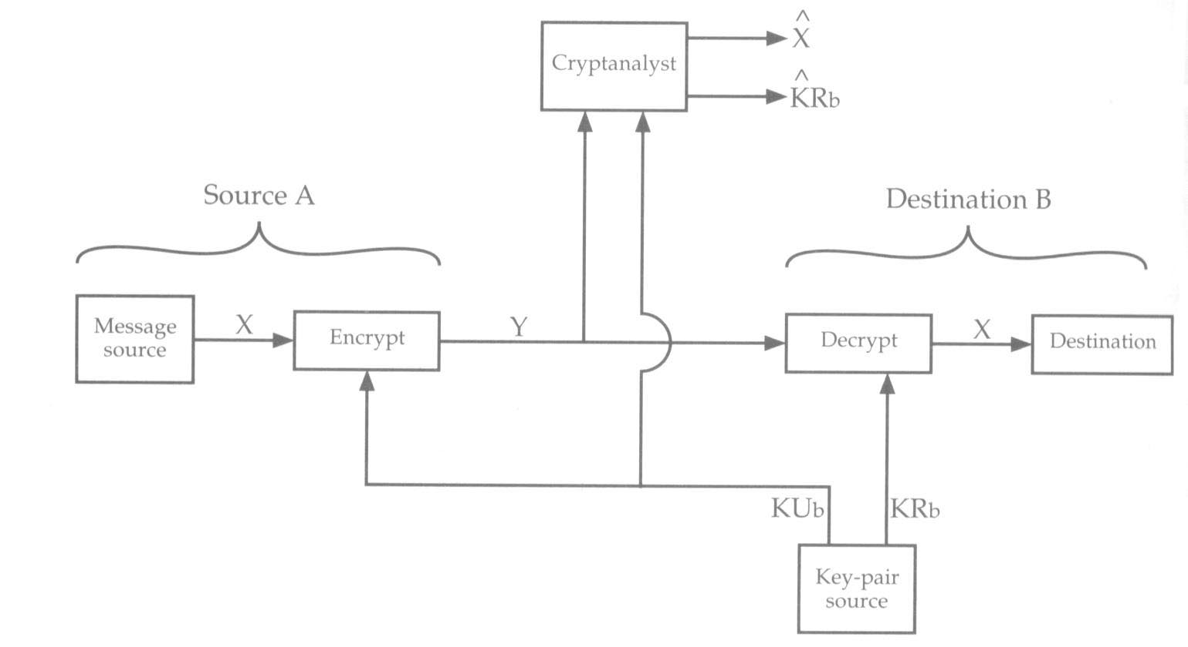
จากลักษณะที่สำคัญของพับลิกคีย์คริปโตกราฟีที่กล่าวมานั้น สามารถนำมาออกแบบโครงสร้างที่จะนำไปสู่การเข้ารหัส และการถอดรหัส ซึ่งจะกล่าวใน 3 ลักษณะดังนี้
รูปที่ 7 พับลิกคีย์คริปโตกราฟี : ปกปิดเป็นความลับ

1. พับลิกคีย์คริปโตกราฟี : ปกปิดเป็นความลับ
วิธีการนี้แสดงให้เห็นถึงการเก็บเป็นความลับของไพรเวตคีย์ แสดงดังรูปที่ 7 สมมติว่า A ต้องการส่งข้อมูลไปยัง B ข้อมูลจะถูกเข้ารหัสโดยใช้พับลิกคีย์ของ B ซึ่ง B จะส่งมาให้ เมื่อทำการเข้ารหัสเสร็จ A ก็จะส่งข้อมูลไปยัง B จากนั้น B ก็จะทำการถอดรหัสโดยใช้ไพรเวตคีย์ของ B เอง ซึ่งจะเห็นได้ว่าไพรเวตคีย์ของ Bไม่มีทางที่จะแพร่งพรายออกไปสู่ ภายนอกได้ แต่ถ้าเป็นนักวิเคราะห์การเข้ารหัส (Cryptanalyst) สามารถที่จะเข้าไปเอาพับลิกคีย์ออกมาได้ในตอนที่ B ส่งมาให้ A ก็จะรู้ อัลกอริทึม ไซเฟอร์เท็กซ์ และสามารถที่จะนำเอาทั้งหมดนี้มาทำการถอดรหัส โดยการเดาไพรเวตคีย์ จนกระทั่งข้อความที่ถูกแปลออกมาอ่านรู้เรื่อง นอกจากนี้นักวิเคราะห์การเข้ารหัสสามารถที่ทำการเข้ารหัสข้อมูลของตัวเองโดยใช้อัลกอริทึม และคีย์ที่หามาได้ และทำการแทรกข้อมูลนั้นไปพร้อม ๆ กับข้อมูลจริง ๆ ได้ ข้อมูลที่แทรกอาจจะเป็นอันตรายต่อระบบก็ได้

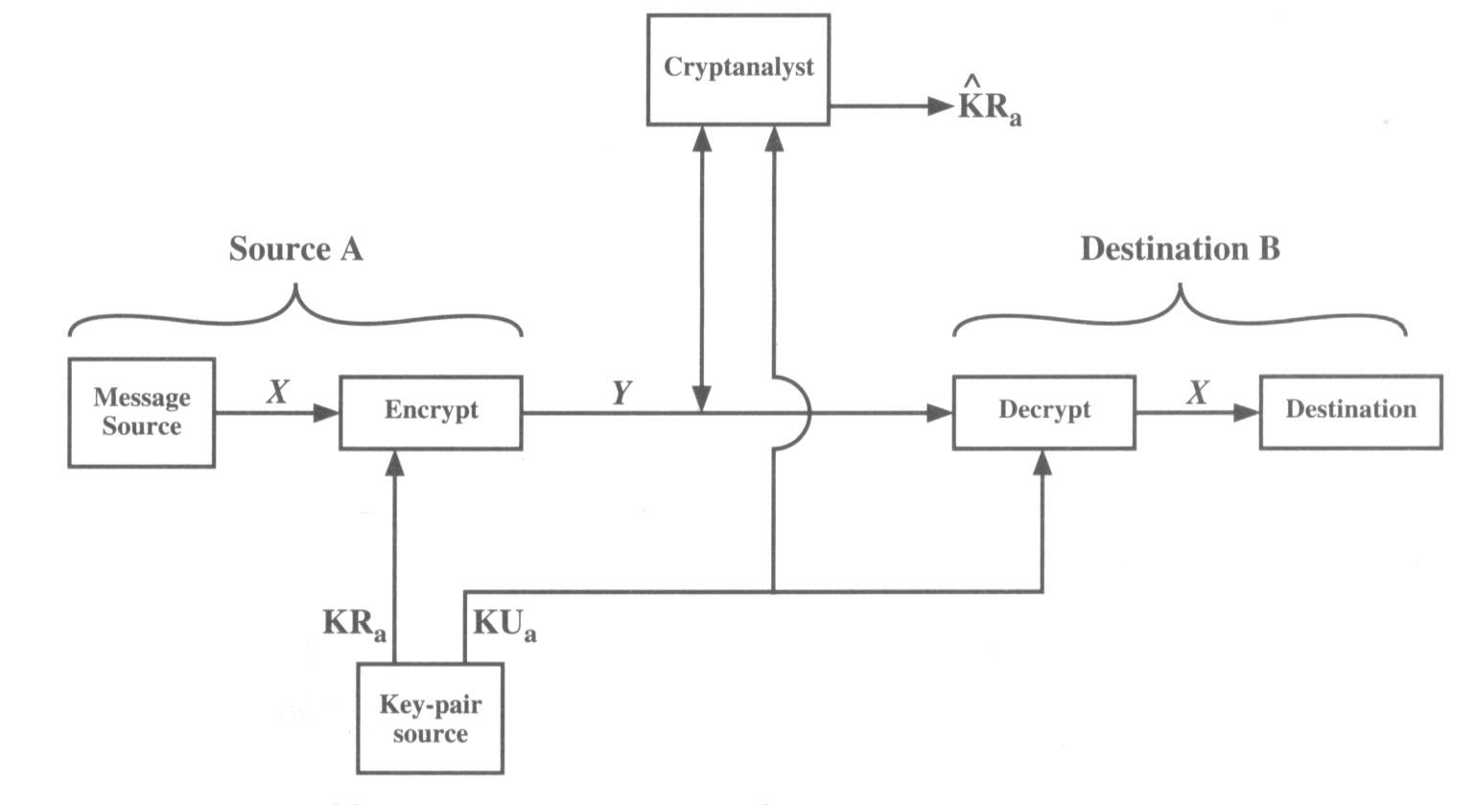
รูปที่ 8 พับลิกคีย์คริปโตกราฟี : การพิสูจน์ตน

2. พับลิกคีย์ คริปโตกราฟี : การพิสูจน์ตน
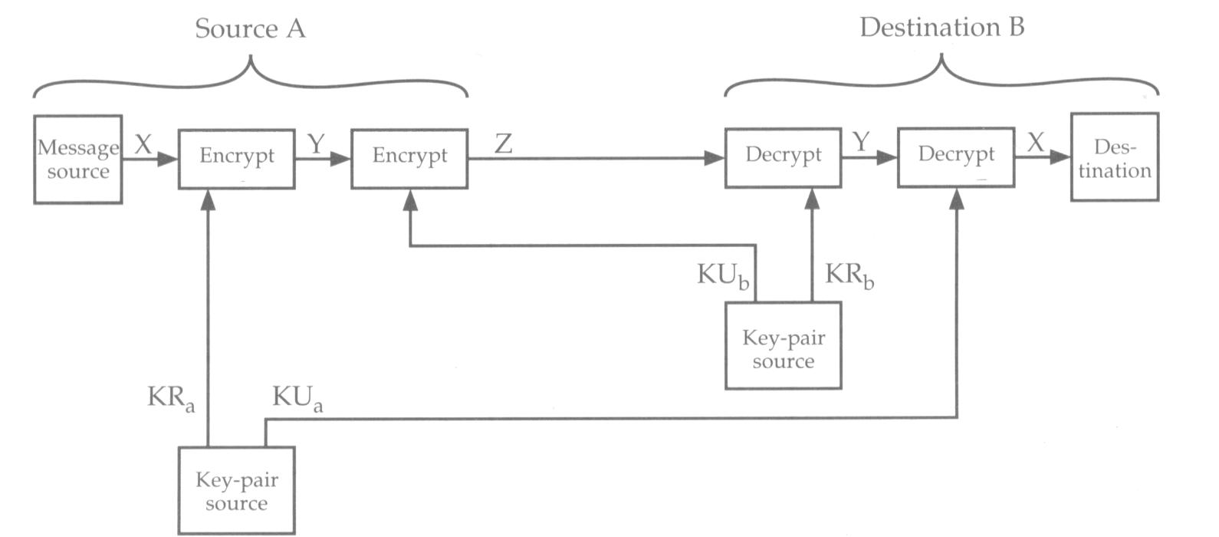
วิธีที่จะแก้ปัญหาในข้อแรกก็คือไม่ให้นักวิเคราะห์การเข้ารหัสรู้ถึงคีย์ที่ใช้ในการเข้ารหัส และจะส่งพับลิกคีย์ไปยังปลายทางเพื่อที่จะใช้ทำการถอดรหัส แสดงดังรูปที่ 8 ซึ่งก็ทำให้ไม่สามารถที่จะแทรกข้อมูลเข้าไปได้เพราะรู้แต่อัลกอริทึมแต่ไม่รู้ถึงคีย์ที่ใช้ ในการเข้ารหัส แต่ข้อเสียก็คือ พับลิกคีย์ที่ถูกส่งไปยังปลายทางนักวิเคราะห์การเข้ารหัสสามารถที่จะล่วงรู้ได้ และเมื่อรู้อัลกอริทึม และไซเฟอร์เท็กซ์ ก็สามารถนำไปสู่การหาไพรเวตคีย์ได้ซึ่งไม่ปลอดภัย

รูปที่ 9 พับลิกคีย์คริปโตกราฟี : ปกปิดเป็นความลับ และ การพิสูจน์ตน

3. พับลิกคีย์ คริปโตกราฟี : ปกปิดเป็นความลับ และ การพิสูจน์ตน

วิธีนี้จะเป็นการรวมกันระหว่างวิธีที่ 1 และ 2 เพื่อที่จะนำข้อดีของทั้งสองมาและกำจัดข้อเสียของทั้งสองแบบได้ เช่นกัน แสดงในรูปที่ 9 แต่วิธีนี้ก็มีข้อเสียคือจะต้องมีการเข้ารหัสถึง 2 ครั้ง และเมื่อเวลาจะทำการถอดรหัสก็ต้องทำถึง 2 ครั้งเช่นกัน ทำให้ต้องใช้เวลาในส่วนนี้เพิ่มขึ้น

ไวรัสกับความปลอดภัยบนระบบเครือข่าย
โปรแกรมที่เขียนขึ้นมาเพื่อจุดประสงค์ที่จะคุกคามผู้อื่น สามารถแบ่งประเภทของโปรแกรมออกเป็น 2 ประเภทโดยใช้โฮสต์ (Host) เป็นเกณฑ์
ต้องการโฮสต์ ได้แก่ ไวรัส (Virus) บัก (Bug) ลอจิก บอมบ์ (Logic Bomb) ฯลฯ
ไม่ต้องการโฮสต์ ได้แก่ วอร์ม (Worm) ทรอจัน ฮอร์ส (Trojan Horse) ฯลฯ
ซึ่งจะขอแนะนำหลักการทำงานของ Program พวกนี้ทีละอย่างไป

ไวรัส
ไวรัสเป็นโปรแกรมที่สามารถแพร่ขยาย (Infection) ไปสู่โปรแกรมอื่น ๆ โดยการเพิ่ม แก้ไข แทรกเข้าไปใน โปรแกรมเหล่านั้น ซึ่งวิธีการที่จะทำให้ไวรัสเหล่านั้นแพร่กระจายมีหลายวิธีด้วยกัน ขึ้นอยู่กับความต้องการของผู้เขียนที่ เขียนขึ้นมา
ลอจิก บอมบ์
เป็นโปรแกรมที่ใช้คุกคามระบบที่เก่าแก่โปรแกรมหนึ่ง ลอจิก บอมบ์เป็นคำสั่งที่ฝังตัวในโปรแกรมอื่น ๆ และจะทำการติดตั้งตัวเองเพื่อที่จะระเบิดเมื่อเงื่อนไขที่กำหนดไว้เกิดขึ้นอาจจะเป็นการตั้งเวลา วันพิเศษในสัปดาห์ หรือวันที่ ขณะที่ทำการรันโปรแกรมที่มีลอจิก บอมบ์ ฝังตัวอยู่ ลอจิก บอมบ์จะทำการเช็กว่าตรงตามเงื่อนไขหรือเปล่าถ้าตรงก็จะทำการสับสวิตซ์ระเบิด โปรแกรมก็อาจจะทำการลบไฟล์ ลบ FAT ซึ่งเป็นผลทำให้เครื่องฮอลท์ (halt) หรือเกิดอันตรายอื่น ๆ
วอร์ม
เป็นโปรแกรมที่ใช้การเชื่อมต่อของเครือข่าย เป็นตัวกลางในการแพร่จากระบบหนึ่งไปสู่อีกระบบหนึ่ง ถ้าวอร์ม ทำงานแล้วสามารถที่จะมีพฤติกรรมเช่นเดียวกับ ไวรัส หรือ แบคทีเรีย หรือมันสามารถที่จะเพาะ ทรอจัน ฮอร์สหรือไม่ก็จะทำลายระบบตามที่มันต้องการ นอกจากนี้ยังสามารถเดาพาสเวิร์ดของเครือข่ายได้อีกด้วย
แบคทีเรีย
เป็นโปรแกรมที่ไม่ได้ทำให้ไฟล์เสียหายโดยตรง จุดประสงค์หลักของมันก็คือจำลองตัวเอง โดยทั่วไปแล้ว แบคทีเรียเป็นโปรแกรมที่ไม่มีอะไรมากไปกว่าทำการคัดลอกตัวเองออกเป็น 2 ก๊อปปี้ในเวลาเดียวกัน โดยที่ไฟล์ใหม่ที่ได้นี้ก็จะทำการคัดลอกตัวเองเช่นเดียวกันซึ่งจะทำให้จำนวนก๊อปปี้เพิ่มขึ้นเป็นลักษณะของเอ็กซ์โพเนนเชียล ในที่สุดก็จะไปแย่ง การทำงานของ CPU หน่วยความจำ (Memory) หรือ พื้นที่ฮาร์ดดิสก์ ซึ่งเป็นผลทำให้ไม่สามารถที่ใช้ทรัพยากรคอมพิวเตอร์ที่มีอยู่ได้เต็มประสิทธิภาพ
ทรอจัน ฮอร์ส
เป็นชุดคำสั่งที่ถูกซ่อนไว้ภายใต้โปรแกรมใช้งานอื่น ๆ ซึ่งมันอาจจะทำในสิ่งที่ไม่พึงปรารถนา ทรอจัน ฮอร์สจะถูกติดตั้งในตอนเขียนโปรแกรมที่ถูกกฎหมายขึ้นมา ดังนั้นทรอจัน ฮอร์สจะถูกซ่อนเร้นไว้ในโปรแกรมที่ถูกกฎหมายยากต่อการตราจหา
การป้องกันไวรัส สามารถทำได้โดยใช้แอพพลิเคชันแอนติไวรัส (Antivirus) ส่วนวอร์มสามารถป้องกันได้โดยการติดตั้งไฟร์วอลล์ (Firewall) หรือจัดการควบคุมการเข้าถึงระบบอย่างเข้มงวด เป็นต้น

ระบบปฏิบัติการกับความปลอดภัยบนระบบเครือข่าย
ระบบปฏิบัติการที่ใช้บนเครือข่าย (Network Operation System : NOS) จะมีลักษณะความสามารถในการดูแลความปลอดภัยบนระบบเครือข่ายด้วย กล่าวคือ เป็นระบบปฏิบัติการที่ทำงานอยู่บนเซิร์ฟเวอร์เพื่อจัดการเกี่ยวกับการอนุญาตให้ผู้ใช้ สามารถใช้และเข้าถึงทรัพยากรต่างๆบนเครือข่ายได้
ระบบปฏิบัติการที่ใช้บนเครือข่าย มีคุณสมบัติ ดังนี้
1. มีความสามารถในการจัดการเพิ่ม - ลด กำหนดลักษณะและคุณสมบัติของผู้ที่จะมาใช้ระบบเครือข่าย นอกจากนี้ยังสามารถบำรุงรักษาและแบ็ก อัพ (back up) ข้อมูลของเครือข่ายได้
2.มีความสามารถในการเข้าถึงไฟล์ที่ต้องการในฮาร์ดดิสก์ของเซิร์ฟเวอร์ได้อย่างรวดเร็วและสามารถโอนย้ายไฟล์จากเซิร์ฟเวอร์ไปยังผู้ใช้ที่ร้องขอได้
3.มีความสามารถในการจัดลำดับความสำคัญของผู้ใช้บริการของพรินเตอร์บนเครือข่าย และควบคุมการทำงานของพรินเตอร์ได้
4.มีความสามารถในการรักษาความปลอดภัยของการเข้าถึงข้อมูลข่าวสาร ทรัพยากรต่างๆในเครือข่ายของผู้ใช้แต่ละคน และป้องกันบุคคลภายนอกเข้ามาใช้เครือข่ายโดยไม่ได้รับอนุญาตได้
ตัวอย่างของระบบปฏิบัติการที่ใช้บนเครือข่าย ได้แก่
- VINES (Virtual Networking System ) ของ Banyan
- Netware ของ Novell
- Advanced NT ของ Microsoft
- LAN Server ของ IBM

บทสรุป
ความปลอดภัยบนระบบเครือข่ายมีมากมายหลายชนิด แตกต่างกันออกไปตามลักษณะของกลไกการรักษาความปลอดภัย บางชนิดก็มีโครงสร้างซับซ้อน บางชนิดก็มีลักษณะเรียบง่าย แต่ไม่มีระบบเครือข่ายใดที่จะมีความปลอดภัยสูงสุดโดยใช้กลไกการรักษาความปลอดภัยเพียงกลไกเดียวได้ ดังนั้นการเลือกใช้กลไกการรักษาความปลอดภัยบนระบบเครือข่ายจึงต้องเลือกใช้ให้เหมาะสมกับลักษณะของเครือข่ายในทุก ๆ ด้าน กล่าวคือ มูลค่ารวมของกลไกการรักษาความปลอดภัยต้องไม่มากกว่าความสูญเสียที่อาจเกิดขึ้นได้เนื่องจากการเลือกใช้กลไกอันดังกล่าว รวมไปถึงต้องสามารถปกป้องข้อมูลข่าวสาร และทรัพยากรต่าง ๆ บนระบบเครือข่ายให้พ้นจากการถูกคุกคาม สูญหาย หรือเปิดเผยโดยไม่ได้รับอนุญาต และจะต้องไม่มีความซับซ้อนจนทำให้ผู้ใช้เกิดความยากลำบากในการใช้งานด้วย
ความปลอดภัยบนระบบเครือข่ายจะมีประสิทธิภาพสูงสุดได้ ก็ต่อเมื่อผู้ใช้ทุกคนในระบบต้องเอาใจใส่และมี ส่วนร่วมในการดูแลความเรียบร้อยของระบบเครือข่าย รวมไปถึงแต่ละเครือข่ายก็ต้องมีการรักษาความปลอดภัยบนระบบของตนให้ดีที่สุด เพียงเท่านี้ปัญหาการคุกคามความปลอดภัยบนระบบเครือข่ายก็จะหมดไปอย่างสิ้นเชิง

เอกสารอ้างอิง
William Stallings, Ph.D. Network and Internetworking Security Principles and Practice Prentice Hall, 1995
David J. Stang, Ph.D. and Sylvia Moon Network Security Secrets IDGS Books Worldwide, 1992
Charlie Kaufman, Radia Perlman and Mike Spencer Network Security Private Communication in a Public World Prentice Hall,1995

